工程图纸智能审查系统 · 技术方案
（以中标技术方案为底稿整理，供建设方审阅与实施）

总体技术方案

总体实现思路
按照“规则数字化 → 图纸结构化 → 审查智能化 → 结果可视化”的总体逻辑，构建基于“多模态大模型智能体 + 计算机视觉CV-CAD协同 + 图计算推理”的混合架构，覆盖形式审查、目录一致性审查、工艺自控流程图审查和总平面布置图审查。整体采用松耦合微件化，各功能模块可独立开发、部署与调试，便于后续扩展。
我们的核心设计理念是不让任何单一模型承担全部审查任务：
多模态大模型智能体承担审查规则的理解、审查任务分析和统筹调度的职能，复杂视觉理解由计算机视觉CV完成，拓扑关系推理由图数据库与图神经网络支撑，图层过滤筛选和空间计算由CAD软件精确执行。各层各司其职、扬长避短，确保审查结果的可解释性、准确性与可靠性。
技术组件 | 核心职责 | 不可替代性
多模态大模型智能体（Qwen3.8） | 理解审查规则语义、统筹任务分解调度、提取非结构化信息（标题栏、图例描述、说明栏文字） | 具备语境理解和跨模态对齐能力，能将自然语言规则转化为可执行的计算逻辑，是规则与执行之间的“翻译官”和“调度员”
计算机视觉（CV）（PP-DocLayoutV3目标检测） | 图纸布局分割（主图区/图例区/标题栏区）、图元识别（建构筑物、阀门、仪表符号） | 对图纸布局的定位精度高、推理速度快，是多模态大模型难以替代的“定位器”
Image-to-Graph端到端模型 | P&ID图纸“像素→图结构”直接生成（节点+边+属性），存入图数据库 | 将二维图形自动转化为可计算的拓扑图结构，支撑连通性、流向、路径等图算法查询
CAD引擎（ezdxf+ODA+MCP协议） | 精确几何解析、图层筛选、过滤无关图元干扰、坐标提取、空间距离计算 | CAD软件原生具备亚毫米级精度的几何计算能力和图层管理能力，是CV无法替代的“精密尺”
图数据库 | 存储P&ID拓扑图结构，支撑图遍历、连通性判断、路径检索 | 图结构数据在关系型数据库中查询效率极低，图数据库是拓扑推理的“高速通道”

核心业务能力的技术实现
围绕形式审查与目录一致性、P&ID 深度审查、总平面深度审查三类业务能力，分别采用如下技术路径：

形式审查与目录一致性审查
标题栏、图签栏、修订栏位于图纸边角区域，布局多样，表格结构不规则。我们通过PP-DocLayoutV3布局分割模型定位标题栏、说明栏、版本栏等关键区域，裁剪后送入多模态大模型（Qwen3.8），利用其视觉-语言对齐能力直接理解区域内的文字、表格结构和字段语义，输出结构化JSON（图号、项目名、阶段、日期等）。随后，规则引擎依据形式审查规则技能逐项校验：必填字段完整性、日期格式合规性、同组图纸字段一致性、图号后缀连续性等。目录一致性校验则独立进行——解析目录文件提取图纸清单，与文件夹实体文件及标题栏提取结果三方交叉比对，精准识别缺图、多图、版本混用。
落地要点：标题栏等区域先分割再抽取；字段校验与目录三方比对走规则引擎，不依赖模板一一适配。

工艺自控流程图（P&ID）深度审查
P&ID图纸符号密集、管线交错，审查的核心是拓扑逻辑（连通性、流向、设备上下游关系）而非像素本身。传统“目标检测+后处理连线”的多阶段方案，符号检测误差会沿管线连接环节逐级放大，累积误差显著。
我们采用Image-to-Graph端到端模型——基于Swin Transformer视觉编码器提取图像全局特征，经Transformer解码器直接生成图的邻接矩阵和节点属性序列，实现“像素→图结构”的一步到位预测。节点涵盖阀门、仪表、设备等，属性包含类型、位号、DN尺寸、PN等级等；边表示管线或信号连接。图结构存入图数据库后，审查规则翻译智能体将自然语言规则（如“检查调节阀前后是否各有至少5倍管道直径的直管段”）自动转化为Cypher图查询语句，利用图遍历算法完成上下游连通性、介质流向、孤立节点等拓扑逻辑校验。
落地要点：P&ID 一次构图入库；拓扑类规则写成图查询执行，新增同类规则一般不必重训构图模型。

总平面布置图深度审查
总平面布置图审查的核心是空间距离合规性（如防火间距≥15米），需要高精度的坐标计算。CV能“看懂”图元类型，但无法替代CAD做精确几何量测；CAD能精确计算，但无法自主“理解”语义——两者缺一不可。
我们采用CV+CAD协同闭环。首先，总图审查规则翻译智能体将自然语言规则（如“甲类仓库与办公建筑防火间距不应小于25米”）解析为：涉及图元类型、空间计算指令、阈值条件。然后，通过MCP协议操控CAD软件打开DWG文件，筛选目标图层隔离导出单图层PNG图像，保证图像与CAD坐标精确对齐。CV引擎结合图例语义描述识别图元轮廓并反馈坐标信息给CAD引擎，CAD引擎利用内置几何计算功能执行精确距离/面积量测，返回数值与阈值比较输出审查结论。
落地要点：视觉识别给出图元与坐标，CAD 负责精确量距/面积，再与规则阈值比较。

AI模型的构建与训练
本项目智能审查能力的核心依托于多个AI模型的协同工作体系。根据总体实现思路，需完成基于PP-DocLayoutV3的图纸布局分割模型、基于Qwen3.8的多模态大模型、以及Image-to-Graph端到端拓扑生成模型的构建与训练。各模型依据其技术特性承担不同职责，共同构成从“像素感知”到“语义理解”再到“结构推理”的完整智能审查链路：

PP-DocLayoutV3图纸布局分割模型

基座模型选型
版面分割基座采用飞桨 PP-DocLayoutV3。在建设方工程图纸上做领域微调后，用于定位主图区、图例区、标题栏区、说明区等区域，供后续裁剪与信息抽取。
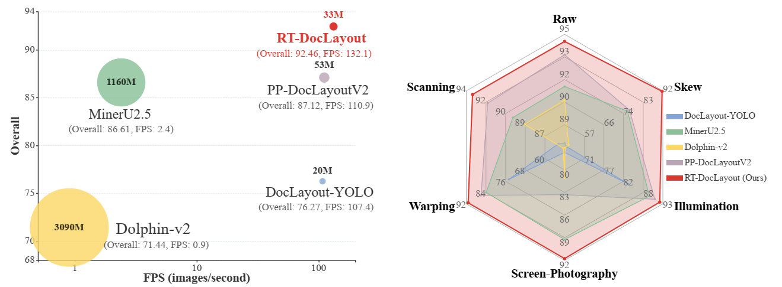

作用：输入图纸页图像，输出上述四类区域的位置（多边形边界），供裁剪后进入字段抽取。

网络结构与检测任务
PP-DocLayoutV3基于RT-DETR（Real-Time Detection Transformer）框架构建，由骨干网络、Transformer编码器-解码器、实例分割预测头三部分构成。
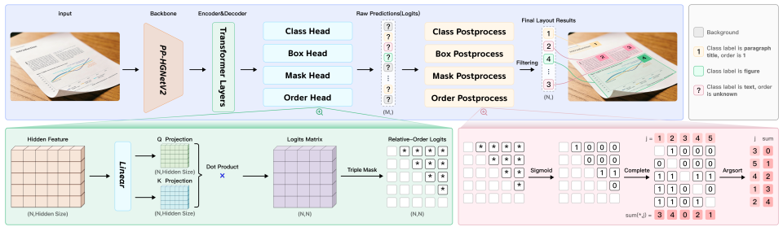
骨干网络采用PPHGNetV2-L作为视觉特征提取主干。PPHGNetV2是飞桨自研的高效骨干网络，在保持高推理速度的同时具备强大的特征表示能力，能够有效提取工程图纸中从宏观布局到微观细节的多尺度视觉特征。
Transformer编码器对骨干网络输出的多尺度特征进行全局建模，通过自注意力机制捕捉图纸中不同区域之间的长程依赖关系。这对于工程图纸尤为重要——标题栏通常位于图纸右下角，图例区可能位于右上角或左下角，主图区占据图纸主体，各区域之间的空间关系和逻辑关联需要全局视野才能准确理解。
Transformer解码器集成全局指针机制（Global Pointer Mechanism），以可学习的对象查询为输入，通过交叉注意力机制在视觉特征与查询之间进行迭代交互。解码器同时输出三类信息：区域分类标签（如标题栏、图例区、主图区、说明区等）、像素级实例分割掩码、以及各区域的逻辑阅读顺序。多点边界框预测头将解码器输出转换为多边形边界框坐标（四边形/多边形），精准框定各种形态的文档元素。
本项目定义四类检测目标：主图区域、图例区域、标题栏区域、辅助说明区域，对应形式审查与后续抽取所需的区域划分。

训练数据集构建
本项目将基于甲方提供的真实工程设计图纸对PP-DocLayoutV3进行领域微调，使模型更精准地掌握工程图纸的“版式语言”和“区域规范”。训练数据来源于甲方提供的历年工程设计图纸，涵盖不同设计阶段（可行性研究、初步设计、施工图设计）、不同图幅（A0至A4）及不同版式风格，确保训练数据的代表性与多样性。
标注工具：采用CVAT（Computer Vision Annotation Tool）或LabelMe进行多边形边界框标注与像素级掩码标注。PP-DocLayoutV3支持多点边界框标注，标注人员需沿区域轮廓标注多个顶点形成精确的多边形边界。
标注类别：定义四类关键区域——主图区域、图例区域、标题栏区域、辅助说明区域。标注框需与区域实际边界紧密贴合，对于倾斜、弯曲的区域，使用多边形边界框精确勾勒轮廓。
标注质量控制：每张图纸的标注由两名以上标注人员独立完成后交叉验证，标注不一致处由具备工程设计经验的专家裁定。标注质量直接影响微调效果，因此设置严格的标注审核流程。
数据集规模：建设期在建设方提供的真实工程图纸上标注，计划不少于100张，按约8:1:1划分为训练集、验证集与测试集。标注完成后按同一流水线微调，微调模型部署为版面检测服务，审图流程中调用。
数据增强：采用随机旋转（±10°）、随机缩放（0.8-1.2倍）、随机裁剪、色彩抖动、模拟扫描劣化（高斯噪声、模糊、低分辨率）等，提升对不同图纸质量的适应性。
数据格式：标注数据按照COCO实例分割格式或PaddleDetection支持的版面分析数据集格式组织，确保与PP-DocLayoutV3训练流水线的无缝对接。

训练策略
采用全参数微调（Full Fine-Tuning）与LoRA低秩适配微调相结合的混合策略。全参数微调用于骨干网络和编码器的领域适配，使模型充分学习工程图纸的视觉特征分布；LoRA微调用于解码器和预测头的任务适配，在保持模型泛化能力的同时降低过拟合风险。
基于飞桨PaddlePaddle深度学习框架及PaddleDetection工具库进行模型微调训练。PaddleDetection提供了PP-DocLayoutV3完整的训练流水线实现，涵盖数据加载、模型配置、训练策略、评估指标等全流程支持。

多模态大模型（VLM）的构建与微调

模型选型与架构
选用 Qwen3.8-27B 作为多模态基座，私有化部署于建设方内网。
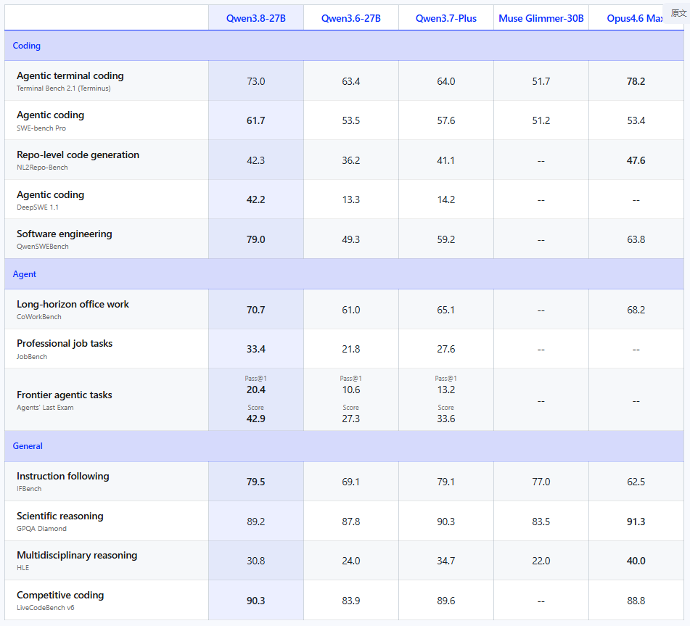
建设用法：私有化部署后，按下列四类任务做指令微调，审图时只在抽取与规则转换环节调用。
采用原生多模态架构，可直接输入裁剪后的区域图像与指令，输出结构化字段或语义描述。
上下文窗口较长，可容纳图例说明、规则条文等较长输入，减少不必要的分段截断。

部署：在建设方内网 GPU 上私有化推理；微调优先采用 LoRA 等参数高效方式。

多模态大模型的微调
本项目需要对基座多模态大模型进行四个方向的微调，分别对应四类不同的下游任务：

标题栏信息提取微调
任务定义：输入裁剪后的标题栏区域图像，输出结构化JSON信息，包括图号、图纸名称、比例尺、文件号、项目号、设计阶段、编制日期、修订记录、总张数/本张序号等字段。
微调策略：采用指令微调（Instruction Tuning）范式。构造“图像+问题→答案”格式的训练样本，通过精心设计的系统提示词引导模型关注标题栏的表格结构与字段语义，而非泛化的图像描述。示例：
输入图像：标题栏区域裁剪图
用户指令："请提取该图纸标题栏中的以下信息：图号、图纸名称、比例、项目号、阶段、日期，以JSON格式输出。"
期望输出：{"drawing_no": "S-01", "title": "工艺流程图", "scale": "1:100", "project_no": "CY2025-001", "stage": "施工图", "date": "2026-06-01"}
训练数据：收集甲方历史图纸中不少于100张涵盖不同图幅、不同项目类型、不同时期的图纸，人工标注每张图纸标题栏的全部结构化字段。标注格式为“标题栏区域裁剪图↔JSON结构化数据”的图文对。按8:1:1比例划分为训练集、验证集与测试集。对输入图像施加轻度数据增强（轻微旋转±3°、亮度调整±20%、高斯噪声添加），提升模型对扫描质量参差不齐的实际图纸的鲁棒性。

图例语义理解微调
任务定义：输入图例区域图像，输出每个图例的详细语义描述，涵盖图形形状、填充颜色、文字标注内容、连接点位置等特征要素，为后续CV识别提供语义匹配依据。
微调策略：指令微调。训练样本构造为“图例区域图像+描述指令→结构化语义描述”格式。示例：
输入图像：图例区域裁剪图
用户指令："详细描述该图例的图形特征，包括形状、颜色/填充、文字标注、连接点位置。"
期望输出：描述文本，如“圆形，红色填充，内部标注‘V-101’，上下两端有连接点”
训练数据：收集甲方历史图纸中P&ID图纸和总平面布置图中不少于200个典型图例符号，构建“图例图像↔语义描述”图文对数据集。按8:1:1比例划分为训练集、验证集与测试集。

总平面图构件识别微调
任务定义：输入总平面布置图的全图或分区图像，输出图中各类关键构件与标注的结构化信息。包括：
建（构）筑物轮廓：识别各类厂房、仓库、办公楼、储罐区、装置区等建（构）筑物的外轮廓边界及对应的功能类别；
道路边界：识别厂区内部及周边道路的边线、中心线及道路转弯半径标注；
管线走向：识别架空管线、地下管廊、管沟等线性设施的路径走向及其转折点；
界区红线：识别厂区用地红线、围墙线、防火隔离带等边界控制线；
标注序号标记：识别图纸中建（构）筑物、设备、设施上标注的序号编号（如①、②、③...或1#、2#、3#...），并关联其指向的目标构件；
坐标标记：识别各建（构）筑物角点、道路交点、管线转折点等关键位置的X/Y坐标标注值，输出坐标与其所属构件的关联关系。
微调策略：采用指令微调（Instruction Tuning）范式。构造“图像+问题→答案”格式的训练样本，通过系统提示词引导模型聚焦于总平面布置图中各类构件的几何特征、空间位置关系与标注信息的联合理解。示例：
用户指令："请识别该总平面布置图中的以下信息：建构筑物轮廓（类型、边界坐标）、道路边界（中心线路径）、管线走向（路径及转折点）、界区红线（边界坐标）、标注序号（编号及对应坐标）、坐标标记（各设施的定位坐标），以JSON格式输出。"
期望输出：{"buildings": [{"id": "A-01", "type": "甲类仓库", "contour": [[x1,y1],[x2,y2],...]}], "roads": [{"type": "主干道", "centerline": [[x1,y1],[x2,y2],...]}], "pipelines": [{"id": "PL-101", "path": [[x1,y1],[x2,y2],...]}], "red_line": {"contour": [[x1,y1],[x2,y2],...]}, "annotations": [{"label": "A-01", "position": [x,y]}], "coordinates": [{"id": "办公楼", "coordinate": [x,y]}]}
训练数据：收集甲方历史总平面布置图不少于100张，涵盖不同项目类型（油气集输站场、处理厂、储运库等）、不同图幅和不同设计院风格。使用CVAT等标注工具，对每张图纸进行精细标注：
对建（构）筑物采用多边形掩码标注轮廓边界，并标注功能类别标签；
对道路、管线、界区红线采用折线或曲线标注路径；
对标注序号和坐标标记采用边界框标注，并记录其关联的目标构件ID；
所有标注数据统一转换为图文对格式，图像为总图全图或区域裁剪图，答案为结构化JSON描述。
按8:1:1比例划分为训练集（80张）、验证集（10张）与测试集（10张）。
数据增强：对训练样本施加随机旋转（±5°）、随机缩放（0.8-1.2倍）、色彩抖动、模拟扫描退化（高斯噪声、模糊）等增强策略，提升模型对图纸质量差异的鲁棒性。

规则转换微调
任务定义：输入自然语言审查规则，输出结构化的机器可执行逻辑（Skill），包括审查主体、目标字段/图元、审查范围、判定逻辑、阈值条件等要素。这是规则库建设的核心智能化环节。
微调策略：指令微调。训练样本构造为“自然语言规则+转换指令→结构化技能描述”格式。训练样本构造方式如下：
输入："将以下审查规则转换为结构化技能描述：'在同一套图纸中，所有图纸标题栏里的"阶段"栏填写内容必须完全一致。'"
期望输出：{"审查主体": "标题栏", "目标字段": "阶段", "范围": "同项目/同套图纸", "判定逻辑": "跨图纸等值校验"}
训练数据：梳理相关审查要点（约100—200条），由技术团队将每条自然语言规则人工翻译为结构化的机器可执行逻辑作为标准答案，形成“自然语言规则↔结构化技能”的语料库。

微调方案与训练策略
采用LoRA（Low-Rank Adaptation）低秩适配微调方案，在保持基座模型参数不变的情况下，训练轻量级的适配器模块。LoRA的优势在于：显存占用低、训练速度快、支持多任务适配器切换、便于模型版本管理。
训练框架：使用Transformers + PEFT（Parameter-Efficient Fine-Tuning）库或LLaMA-Factory等开源微调框架。

Image-to-Graph端到端模型
P&ID图纸的核心信息载体并非孤立存在的图形符号，而是符号之间通过管线与信号连接构成的拓扑结构。传统“目标检测+后处理连线”的多阶段方案将符号检测与连接关系提取拆分为独立的子任务，符号检测环节的漏检、误检或定位偏差会沿管线连接环节逐级放大，导致累积误差显著。针对这一技术瓶颈，本系统引入基于Transformer的端到端图生成架构Image-to-Graph，将P&ID图纸的数字化建模从“逐模块流水线”范式升级为“像素→图结构”的直接映射，实现符号检测与拓扑关系提取的联合优化。
Image-to-Graph模型的核心设计理念在于：将P&ID图纸解析重新定义为一个图像到图的生成问题——输入为一张P&ID图纸的图像，输出为一个描述该系统拓扑结构的属性有向图。图中节点表示阀门、仪表、设备等工程对象，边表示管线连接或信号连接关系。模型基于Transformer架构，借鉴Relationformer的设计思想——在deformable DETR目标检测框架的基础上增强关系预测能力——通过端到端的联合训练，使模型在检测符号的同时学习符号之间的拓扑关系，从根本上规避了多阶段流水线中误差逐级累积的固有问题。
与传统模块化方法相比，端到端Image-to-Graph方案具有两个不可替代的优势：其一，符号检测与关系预测共享同一组视觉特征，检测头与关系预测头在训练过程中相互约束、共同优化，避免了各阶段独立优化导致的全局次优；其二，模型直接输出完整的图结构，无需依赖启发式规则进行连线后处理，对管线交错、符号密集等复杂场景具有更强的鲁棒性。实验研究表明，基于端到端Transformer的方法在真实P&ID图纸的边检测任务上，相比传统模块化方案取得了超过25%的性能提升。

模型架构
Image-to-Graph端到端模型由三个核心组件构成：视觉编码器、图解码器与多任务预测头。
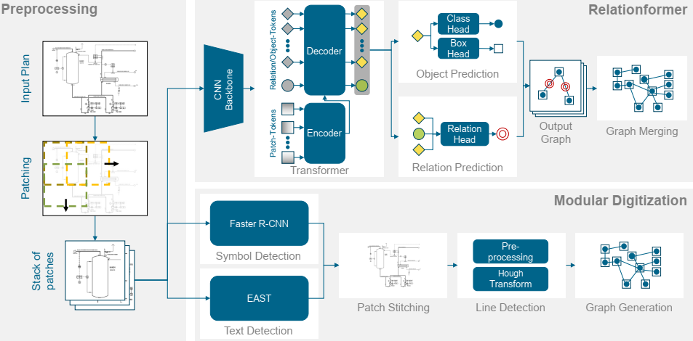
视觉编码器采用Swin Transformer作为骨干网络，提取P&ID图纸的多尺度视觉特征。Swin Transformer的层级化架构通过移动窗口注意力机制实现了线性计算复杂度的全局感受野，使其能够同时捕获图纸的宏观布局（如管线走向、区域划分）和微观细节（如小尺寸阀门符号、仪表标注）。编码器输出的多尺度特征图经扁平化处理后形成视觉特征序列，作为后续解码器的输入。
图解码器基于Transformer解码器架构设计，以可学习的对象查询（Object Queries）和关系查询（Relation Queries）作为解码器的初始输入。对象查询负责从编码器输出的视觉特征中聚合与特定符号相关的信息，每个查询对应一个待检测的图节点；关系查询则负责建立对象查询之间的成对关联，预测节点之间的连接关系。解码器通过交叉注意力机制在视觉特征与查询之间进行迭代交互，逐步精化每个查询所对应的节点表示。
多任务预测头由三个并行的预测模块组成：
目标检测头采用全连接网络（FCN），对每个对象查询预测其对应符号的类别与边界框坐标。符号类别涵盖阀门、仪表、设备、管线端点等P&ID核心图元类型；边界框坐标精确描述符号在图纸图像中的空间位置。
关系预测头以对象查询的输出为输入，对每一对节点进行成对关系分类。关系类型包括管线连接、信号连接等，每条预测边同时输出关系类别与置信度分数。关系预测头与目标检测头共享解码器输出的节点表示，确保符号特征与关系特征在表示空间中相互对齐。
属性解码器对节点和边的附加属性进行识别与解码。节点属性包括位号（Tag号）、公称直径（DN）、压力等级（PN/Class）、介质类型等；边属性包括流向方向、管线规格等。属性解码器采用多标签分类或序列生成的方式，将属性信息编码为结构化字段输出。
模型输出为完整的图结构数据：节点列表（含类别、边界框、属性字段）与边列表（含关系类型、置信度、属性字段），输出格式与图数据库导入接口直接兼容。

训练数据集构建
Image-to-Graph模型的训练数据以甲方提供的真实P&ID图纸为主要来源，涵盖油气集输、处理、储运等不同工艺类型，以及从数十个节点到数百个节点的不同复杂度级别。为弥补真实标注数据规模有限的不足，采用拓扑保持的合成数据增强策略——以真实P&ID图纸的拓扑结构为种子，通过旋转、缩放、符号替换、管线重路由等变换生成多样化的合成P&ID图纸，在保持原始拓扑关系不变的前提下丰富视觉样式。
标注内容覆盖三个维度：符号检测标注（类别、边界框、位号、DN尺寸、PN/Class等级等属性）；拓扑连接标注（管线连接关系的起点→终点、信号连接关系）；介质流向标注（管线中介质的流动方向）。标注工具采用CVAT配合自定义标注插件，支持符号边界框、属性字段和连接关系的联合标注。
在建设本项目之前，我们已经搜集了数百张石化行业的P&ID图纸对进行了训练，Image-to-Graph模型对P&ID图纸的识别已经有了一定的准确率。因此，本项目数据集规模只需要构建不少于100张P&ID图纸的标注数据集，按8:1:1比例划分为训练集（80张）、验证集（10张）与测试集（10张）。每张图纸平均包含20至100个符号节点和相应的连接边。所有标注由具备P&ID识图经验的工程师完成，每张图纸的标注结果经两名以上专家交叉验证，确保标注质量。

训练策略
模型训练采用两阶段策略：第一阶段分别训练视觉编码器+目标检测头（符号检测任务）和关系预测头（连接预测任务），使各模块先收敛至较优的局部最优；第二阶段进行端到端联合微调，所有模块参数同时更新，实现符号检测与关系预测的协同优化。
损失函数组合包括四部分：检测损失采用分类交叉熵损失与边界框回归CIoU损失之和；关系预测损失采用邻接矩阵二元交叉熵损失；属性预测损失采用多分类交叉熵损失（分类属性）与回归损失（数值属性）的组合；图结构一致性损失用于约束预测图与真实图在全局拓扑层面的结构相似性。
数据增强策略包括随机旋转（±10°）、随机缩放（0.8-1.2倍）、模拟扫描劣化（添加高斯噪声、模糊、低分辨率退化）等，提升模型对不同图纸质量的实际场景的泛化能力。
模型训练完成后，将Image-to-Graph模型封装为独立的推理服务，部署于GPU服务器。P&ID图纸经图像预处理（DPI归一化、倾斜校正等）后输入模型，模型输出的图结构数据经格式转换后存入图数据库，供后续拓扑审查规则查询使用。

技术优势
Image-to-Graph 在本项目中的用法如下：
做法：符号检测与关系预测在同一模型内完成，输出节点、边及属性后直接入库；拓扑审查用图查询执行，不依赖多段后处理连线。

图结构写入图数据库后，用于连通性、流向、上下游关系等查询；同类拓扑规则新增时一般只需补查询，不必重训构图模型。

总体架构
总体架构按“分层解耦、智能协同、持续演进”组织，满足当前审查功能与性能指标，并便于后续按图种与审查点扩展。
分层解耦体现为将系统自下而上划分为资源层、数据层、AI引擎层、智能体层、服务层与展现层六个层次。各层之间通过标准化接口进行交互，下层对上层提供抽象化的能力支撑，上层无需感知下层的实现细节。这种设计的直接收益在于：当某项底层技术发生变更（如将某CV模型替换为更新版本）时，上层业务逻辑不受影响；当未来需要扩展新的图纸类型审查时，只需在AI引擎层新增对应的识别模型并在智能体层封装相应审查能力，无需重构整体架构。
智能协同是本架构区别于传统单体式或简单微服务架构的关键特征。系统并非简单地将多个AI模型“堆砌”在一起，而是通过LangGraph多智能体编排框架，使各专业智能体能够在统一的工作流图中协同完成复杂审查任务。形式审查规则翻译智能体、P&ID审查规则翻译智能体、总图审查规则翻译智能体各自负责将自然语言规则解析为机器可执行的技能描述，而后由对应的审查执行智能体调度AI引擎层的各类模型完成具体审查工作。多智能体之间通过图状态（State）传递中间结果，形成“规则解析→图元识别→空间计算→阈值比较→报告生成”的完整认知链条。
持续演进根植于松耦合微件化架构设计。系统将所有业务能力封装为独立微件，各微件遵循统一的接口规范与数据契约。当甲方希望自主新增功能模块或调整既有功能时，只需开发或修改对应微件，在微件注册中心完成热部署即可生效，无需停止整体系统运行。这一特性从根本上解决了传统“烟囱式”软件架构“改一发而动全身”的运维顽疾，保障了系统的长期可用性与适应性：
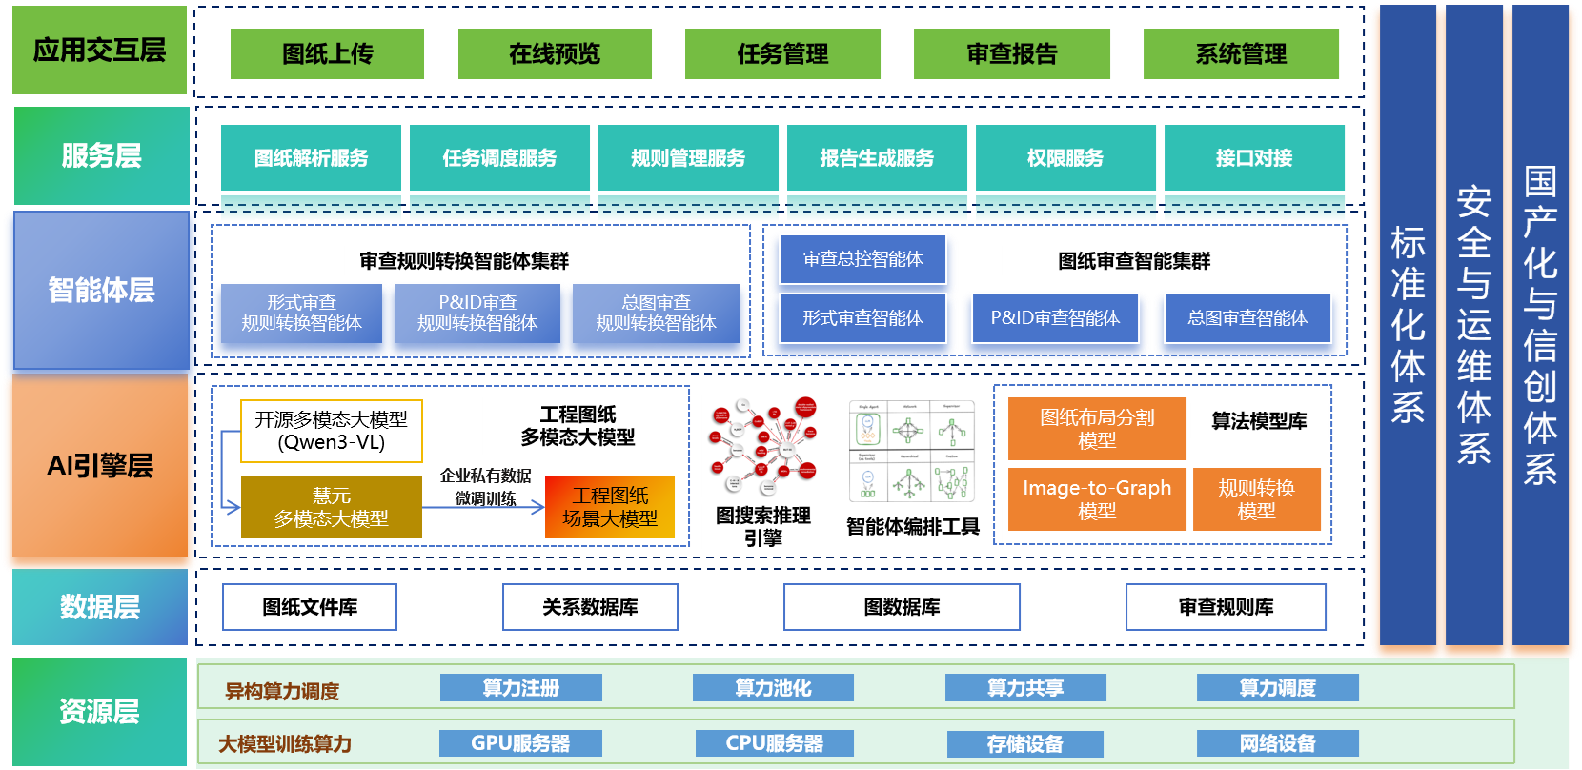

资源层
资源层是系统运行的物理基座，为上层所有计算与存储需求提供基础算力与存储资源支撑。本层遵循“国产优先、弹性伸缩、安全隔离”三大原则进行设计。
计算资源池采用异构计算架构，部署GPU集群与CPU集群双轨并行的计算体系。GPU集群配备国产算力的服务器，承担计算机视觉模型推理、多模态大模型推理、Image-to-Graph端到端模型推理等AI密集型计算任务；CPU集群则承载业务逻辑处理、规则引擎执行、报告生成等常规计算任务。异构计算的本质在于“让专业的硬件做专业的事”——GPU的并行计算架构天然适配深度学习模型的大规模矩阵运算，而CPU的串行处理优势则更适合逻辑判断与事务处理，二者各司其职、相得益彰。
存储资源池采用对象存储、块存储与文件存储三位一体的存储架构。对象存储基于MinIO等分布式存储系统部署，用于存储原始图纸文件（DWG/DXF/PDF）、预处理后的中间文件以及审查报告附件，支持海量文件的分布式存储与高并发访问；块存储用于承载关系数据库与图数据库的高性能数据持久化；文件存储则用于系统日志与操作审计轨迹的持久化保存。
网络与安全层面，系统严格遵循中国石油天然气集团公司网络安全规范及长庆油田公司信息安全管理条例，部署于甲方内网环境。关键接口启用HTTPS加密传输，敏感数据全链路加密存储，确保内外网隔离与数据传输安全。资源层整体支持容器化编排，为不少于20路并发审查任务提供弹性伸缩的计算能力保障。

数据层
数据层是系统的“知识中枢”与“记忆核心”，负责各类数据的持久化存储与管理。鉴于图纸审查业务涉及的数据类型涵盖非结构化文件（DWG/DXF/PDF）、半结构化文本（标题栏字段、说明栏文字）、图结构数据（P&ID拓扑关系）以及结构化业务数据（审查任务、用户权限、审查报告）等多种形态，本层采用“多模融合、因材施策”的存储策略——单一数据库无法同时满足全部数据类型的存储与检索需求，因此根据不同数据的访问模式与查询特征，选择最适宜的存储引擎。
图纸文件库基于对象存储构建，按“项目—专业—图纸”三级目录结构组织图纸文件。每张图纸关联唯一文件ID，支持版本追溯。图纸预处理后的中间文件（如DPI归一化后的图像、倾斜校正后的图像、布局分割后的区域图像块）与原始文件关联存储，便于审查过程追溯与调试。
关系数据库采用国产数据库，承载用户信息与权限数据、审查任务与状态数据、审查报告与问题清单、规则库元数据（规则编号、版本、生效状态）、系统配置与操作审计日志等结构化业务数据。对于审查结果、规则技能描述等半结构化数据，采用JSON字段类型存储，结合MyBatis-Plus的JSON类型处理器实现灵活的数据存取，无需为每种审查结果单独建表。
图数据库是数据层最具专业特色的组成部分。工艺自控流程图（P&ID）审查的核心在于拓扑逻辑分析——连通性判断、介质流向验证、上下游设备关系追溯等。这些查询在关系数据库中需要多次JOIN操作且性能低下，而图数据库以“节点—边”的原生数据模型天然适配此类场景。系统将Image-to-Graph端到端模型生成的P&ID图结构存入图数据库，节点表示阀门、仪表、设备等工程对象（含类型、位号、DN尺寸、PN/Class等级、介质类型等完整属性），边表示管线连接或信号连接关系（含流向属性）。节点和关系在物理存储层面直接关联，通过索引可直接在O(1)时间内获取节点的邻接关系，使得多跳的复杂图查询（如路径检索、连通性判断）能够在毫秒级完成，为介质流向追溯、跨图纸连通分析、风险传播推演等P&ID典型场景提供高效图存储与查询支撑。
规则库存储经规则转换智能体处理后的机器可执行审查规则（Skills），涵盖形式审查规则的结构化技能描述、P&ID审查规则的图查询与判定逻辑、总图审查规则的CV识别与CAD空间计算指令。每条规则包含规则编号、规则名称、规则类型、适用图纸类型、自然语言原始描述、机器可执行技能（JSON格式结构化描述）、关联规范条款、版本号、生效状态及创建/修改时间等字段。

AI引擎层
AI引擎层是系统的智能核心，承担着从图纸视觉感知、布局语义理解到图结构生成与规则推理的全链路智能化任务。本层并非多个AI模型的简单堆叠，而是依据各模型的技术特性与任务适配性，共同构成从“像素输入”到“结构化知识输出”的完整智能推理链条：
布局分割引擎承担图纸结构化理解的第一步——区域级语义分割，其核心任务是将原始图纸图像中的标题栏、图例区、主图区、说明区等关键功能区域精准定位并分割提取，为后续各专用引擎提供干净、聚焦的输入。
多模态大模型引擎是系统的语义理解核心，承担标题栏结构化信息提取、图例语义描述生成、图元检测识别、文本理解等需要深度跨模态语义对齐的任务。
Image-to-Graph端到端图生成引擎是系统针对工艺自控流程图（P&ID）审查场景专门设计的专用引擎，其核心任务是将P&ID图纸从像素级图像直接转化为可计算的拓扑图结构（节点表示阀门、仪表、设备等工程对象，边表示管线连接或信号连接关系），存入图数据库供后续拓扑审查使用。
规则转换模型承担着将自然语言审查规则转化为机器可执行逻辑的关键职能，是连接“业务语言”与“系统能力”的桥梁。其核心价值在于：使甲方业务人员能够以自然语言方式定义和更新审查规则，而无需依赖技术人员的编码介入，从根本上降低了规则维护的技术门槛，使规则库成为一个可持续生长的知识系统。

智能体层
智能体层是系统的“业务大脑”，由多个专业化智能体协同工作，每个智能体封装特定的业务能力。本层基于LangGraph框架构建，实现多智能体的有状态编排、复杂工作流控制与持久化执行管理。
LangGraph是LangChain生态中专门用于构建基于大模型的复杂、有状态、多智能体应用的底层编排框架。其核心设计思想是将应用的工作流程抽象为一个有向图结构，通过节点（Node）和边（Edge）定义任务的执行步骤和逻辑流，提供远超传统线性链式调用的灵活性和控制力。LangGraph已在Uber、LinkedIn、Klarna等企业生产环境中得到充分验证。
在LangGraph框架之上，本层部署六类专业化智能体：
形式审查规则转换智能体将自然语言形式审查规则（如“在同一套图纸中，所有图纸标题栏里的‘阶段’栏填写内容必须完全一致”）转化为结构化技能描述——解析出审查主体（标题栏）、目标字段（阶段）、审查范围（同项目/同套图纸）、判定逻辑（跨图纸等值校验）等核心要素。
P&ID审查规则转换智能体将自然语言P&ID审查规则（如“检查调节阀前后是否各有至少5倍管道直径的直管段”）转化为图查询与判定逻辑——解析出涉及图元（调节阀、管道）、相关属性（管道直径DN）、拓扑关系（调节阀前后端直接相连的管段）、计算逻辑（长度≥5×DN）等要素，并自动生成Cypher图查询语句。
总图审查规则转换智能体将自然语言总图审查规则（如“甲类仓库与周边办公建筑的防火间距不应小于25米”）转化为CV识别与CAD空间计算指令——解析出涉及图元类型（甲类仓库轮廓、办公建筑轮廓）、空间计算指令（计算两轮廓之间的最小直线距离）、阈值条件（距离≥25米）等要素。
形式审查智能体执行标题栏字段完整性校验、日期/编号格式合规性判定、错别字检测、单位符号规范性审查、同组图纸跨图纸一致性比对、图号体系连续性检查、目录-文件对应性校验等审查任务。
P&ID审查智能体执行P&ID图纸的图结构化解析、管线号/仪表位号/设备位号一致性比对、阀门位置错位与流向错误检测、介质流向校验、孤立节点与异常分支检测、图例符号合规性审查等任务。
总图审查智能体执行总平面布置图的说明区文本审查、建构筑物标注与一览表一致性校验、图例符号合规性审查、以及基于CV+CAD协同的空间合规性审查（防火间距、防爆距离、环保距离等）。
六类智能体通过LangGraph的工作流图进行统一编排与调度，支持串行、并行、条件分支等多种执行模式，形成从“规则输入”到“审查执行”再到“结果输出”的完整业务闭环。

服务层
服务层是系统的“对外门户”，提供标准化的API接口与微服务，是实现系统松耦合架构与外部集成能力的关键枢纽。本层严格遵循RESTful API设计规范，所有接口遵循OpenAPI 3.0规范，支持自动生成客户端SDK与接口文档。
图纸解析服务封装CAD/PDF图纸的解析能力，对外提供统一的图纸上传、格式转换、图框识别与分割等接口。
审查任务调度服务基于XXL-Job分布式调度平台构建，负责图纸解析、AI推理、审查执行等异步任务的调度与管理。XXL-Job提供注册中心、失败重试、任务分片等完整分布式调度能力。任务执行状态实时写入Redis缓存，前端通过WebSocket推送机制实现审查进度的实时可见。
规则管理服务提供规则库的增删改查、版本管理、生效/失效状态控制、回归测试验证等全生命周期管理能力。规则变更支持版本追溯与差异对比，规则生效前自动执行回归测试（用标准测试集验证），确保不影响已有审查能力。
报告生成服务封装审查报告的生成能力，支持Web端可视化报告渲染、PDF带批注报告导出、Excel问题清单导出等多种输出格式。报告生成过程与图纸坐标关联，支持审查意见点击即跳转至图面问题位置并高亮标记。
用户权限服务基于Spring Security + JWT实现身份认证与接口级权限校验，支持与甲方现有SSO/LDAP统一身份认证系统无缝对接。权限管理采用RBAC模型，支持菜单级（可见范围）、按钮级（操作权限）、数据级（数据范围）三重精细化权限控制。
接口对接服务对二维协同平台等甲方信息系统开放标准化RESTful API，实现图纸文件的自动推送与审查结果的自动回写。API设计遵循“推送→审查→反馈”的自动化闭环逻辑——二维协同平台在图纸存档前自动调用本系统接口触发审查，审查完成后系统通过回调接口将审查报告与审查状态回写至二维协同平台，使智能审查无缝融入现有设计工作流。

展现层
展现层是系统的“用户界面”，基于Vue 3组合式API + TypeScript + Vite的技术体系构建，采用前后端分离架构，为审查人员、管理人员、观察员等不同角色提供差异化的交互体验，提供图纸上传与在线预览、审查任务创建与进度实时查看、审查结果可视化展示与问题快速定位、人工复核与意见编辑、报告导出与管理、系统管理等完整交互功能。

功能架构
本系统功能架构围绕“规则数字化 → 图纸结构化 → 审查智能化 → 结果可视化”的总体逻辑，采用松耦合微件化架构设计，将各业务能力封装为独立的功能模块。功能架构自下而上划分为审查规则库建设、图纸解析与预处理、形式审查与目录一致性审查、工艺自控流程图智能审查、总平面布置图智能审查、审查报告与结果管理、系统管理与集成等七大功能域。
一级功能模块 | 二级功能模块 | 三级功能模块
审查规则库建设 | 规则导入与定义 | 自然语言规则录入（界面输入）
审查规则库建设 | 规则导入与定义 | 结构化规则导入（Excel/csv批量导入）
审查规则库建设 | 规则导入与定义 | 规则分类管理（形式审查/P&ID/总图/自定义扩展）
审查规则库建设 | 规则转换 | 将自然语言的形式审查规则转换大模型Skills
审查规则库建设 | 规则转换 | 将自然语言的P&ID审查规则转换大模型Skills
审查规则库建设 | 规则转换 | 将自然语言的总平面图审查规则转换大模型Skills
审查规则库建设 | 规则库版本管理 | 规则变更与版本记录
审查规则库建设 | 规则库版本管理 | 规则生效/失效状态控制
图纸解析与预处理 | CAD图纸解析 | DXF格式解析（ezdxf引擎）
图纸解析与预处理 | CAD图纸解析 | DWG→DXF格式转换（ODA/AutoCAD桥接）
图纸解析与预处理 | CAD图纸解析 | 图层提取与筛选
图纸解析与预处理 | CAD图纸解析 | 图元（线条/文字/块）几何与属性提取
图纸解析与预处理 | PDF图纸预处理 | DPI归一化（统一分辨率）
图纸解析与预处理 | PDF图纸预处理 | 倾斜校正（Hough变换检测旋转角）
图纸解析与预处理 | PDF图纸预处理 | 二值化与对比度增强
图纸解析与预处理 | PDF图纸预处理 | 图像去噪与锐化处理
图纸解析与预处理 | 图纸布局分割 | 图框自动识别与定位
图纸解析与预处理 | 图纸布局分割 | 多图幅切分（大图分割为单张图纸）
图纸解析与预处理 | 图纸布局分割 | 主图区域/图例区域/标题栏区域/说明区域识别与分割
图纸解析与预处理 | 图例识别 | 利用多模态大模型对图例进行语义描述生成
形式审查与目录一致性审查 | 审查信息提取 | 图纸名称、图号、比例/文件号/项目号/阶段/日期/修订栏变更记录等目标识别与信息提取
形式审查与目录一致性审查 | 格式审查 | 错别字审查
形式审查与目录一致性审查 | 格式审查 | 单位符号规范性审查（如mm/cm/m/km等）
形式审查与目录一致性审查 | 格式审查 | 文字格式一致性检查（字体/字号/粗细），图纸格式限于CAD
形式审查与目录一致性审查 | 形式合规性审查 | 标题栏必填字段完整性校验
形式审查与目录一致性审查 | 形式合规性审查 | 阶段标记同步性检查
形式审查与目录一致性审查 | 形式合规性审查 | 字段值域合规性判定（日期格式/编号规则等）
形式审查与目录一致性审查 | 跨图纸一致性审查 | 同组图纸图号/项目名/版本逻辑字段一致性校验
形式审查与目录一致性审查 | 跨图纸一致性审查 | 图号体系连续性检查（-01,-02,-03…无跳号）
形式审查与目录一致性审查 | 目录索引一致性校验 | 目录与文件夹文件清单自动比对（缺图/多图检测）
形式审查与目录一致性审查 | 目录索引一致性校验 | “共X张”与实际张数吻合性校验
形式审查与目录一致性审查 | 目录索引一致性校验 | 目录图号与实际图纸图号一致性校验
形式审查与目录一致性审查 | 其他形式审查 | 依据用户自定义的审查规则进行审查
工艺自控流程图（P&ID）智能审查 | P&ID图结构化解析 | Image-to-Graph端到端图结构生成
工艺自控流程图（P&ID）智能审查 | P&ID图结构化解析 | 识别的拓扑图数据存入图数据库
工艺自控流程图（P&ID）智能审查 | 标注合规审查 | 管道介质代号/等级号合规性审查、关键仪表标注合规审查、设备代码合规审查、管线号/仪表位号/设备位号一致性比对
工艺自控流程图（P&ID）智能审查 | P&ID图图例审查 | 图例符号合规性检查
工艺自控流程图（P&ID）智能审查 | 拓扑结构与连通性审查 | 阀门位置错位审查、缺失管道、多余连接、流向错误审查
工艺自控流程图（P&ID）智能审查 | 其他审查 | 依据用户自定义的审查规则进行审查
总平面布置图智能审查 | 文本信息审查 | 总图说明区识别与信息提取
总平面布置图智能审查 | 文本信息审查 | 总图说明区错别字/单位/文字格式审查
总平面布置图智能审查 | 建构筑物标注审查 | 建构筑物标注序号识别与提取
总平面布置图智能审查 | 建构筑物标注审查 | 建构筑物标注与一览表一致性审查
总平面布置图智能审查 | 总图图例审查 | 全图图例合规性审查
总平面布置图智能审查 | 空间合规性审查 | 建构筑物坐标标注提取
总平面布置图智能审查 | 空间合规性审查 | 空间计算，判断是否符合防火、防爆、环保等规范的要求
总平面布置图智能审查 | 其他审查 | 依据用户自定义的审查规则进行审查
审查报告与结果管理 | 审查过程管理 | 图纸导入与在线预览
审查报告与结果管理 | 审查过程管理 | 审查全流程进度实时展示
审查报告与结果管理 | 审查过程管理 | 审查意见快速定位（图面→问题跳转）
审查报告与结果管理 | 审查结果输出 | 可视化审查意见报告生成（网页端）
审查报告与结果管理 | 审查结果输出 | 审查报告导出（pdf、Excel格式）
审查报告与结果管理 | 审查结果输出 | 审查报告人工编辑与修改
审查报告与结果管理 | 人工复核 | 审查问题人工确认/驳回
审查报告与结果管理 | 人工复核 | 复核意见记录与归档
系统管理与集成 | 用户与权限管理 | 用户账户管理（增删改查）
系统管理与集成 | 用户与权限管理 | 角色管理（管理员/审查员/观察员）
系统管理与集成 | 用户与权限管理 | 功能权限与数据权限精细化控制
系统管理与集成 | 系统运维管理 | 审查模型管理（版本切换）
系统管理与集成 | 系统运维管理 | 系统运行日志监控
系统管理与集成 | 系统运维管理 | 并发任务队列管理与调度
系统管理与集成 | 外部接口集成 | 二维协同平台标准化RESTful API对接
系统管理与集成 | 外部接口集成 | 统一身份认证集成（SSO/LDAP）
系统管理与集成 | 外部接口集成 | 数据导入/导出接口

审查规则库建设
本模块包括以下功能：
规则导入：支持自然语言界面录入与Excel/CSV批量导入两种方式，规则按“形式审查/P&ID/总图”三大类分类管理。
规则转换：三类规则转换智能体将自然语言规则自动解析为机器可执行的技能描述，无需编码即可完成规则数字化。
版本管理：每条规则独立版本号，支持变更追溯、差异对比、生效/失效控制与回归测试验证。

图纸解析与预处理
本模块是整个审查流程的“数据入口”，负责将原始图纸转化为结构化数据，包括如下功能：
CAD解析：基于ezdxf解析DXF，通过ODA SDK将DWG转换为DXF统一处理，支持按图层筛选提取图元几何与属性。
PDF预处理：对扫描PDF实施DPI归一化、倾斜校正、二值化、对比度增强与去噪，保障劣质图像识别质量。
布局分割：利用PP-DocLayoutV3模型自动识别并分割主图区、图例区、标题栏区、说明区四类区域，为后续处理提供干净输入。
图例识别：多模态大模型对图例区域生成结构化语义描述，存入图例库供CV识别匹配引用。

形式审查与目录一致性审查
本模块负责对图纸格式规范性、字段完整性、跨图一致性和目录-文件对应关系进行自动化逐项核对，包括如下功能：
信息提取：多模态大模型从标题栏/说明栏/修订栏裁剪图中提取图号、名称、比例、项目号、阶段、日期等字段，输出JSON结构化数据。
形式合规审查：依据规则逐项校验必填字段完整性、日期/编号格式合规性、错别字、单位规范性、文字格式一致性。
跨图一致性审查：自动校验同组图纸的图号前缀、项目名、版本一致性，图号后缀连续性，阶段标记同步性，总张数吻合性。
目录比对：解析目录清单与文件夹实体文件及标题栏提取结果三方交叉比对，精准识别缺图、多图、版本混用。

工艺自控流程图智能审查
本模块负责对工艺自控流程图的智能识别和审查，包括如下功能：
图结构化解析：使用Image-to-Graph端到端模型将P&ID图纸一次性转化为节点（阀门/仪表/设备含属性）+边（管线/信号连接）的拓扑图，存入图数据库。
标注合规审查：管线介质代号/等级号、仪表位号命名规则、设备代码合规性自动比对。
图例符号核验：将图例语义描述与标准图例库比对，检查图例使用是否正确。
拓扑审查：规则自动转为Cypher图查询，执行连通性判断、介质流向校验、孤立节点与异常分支检测。

总平面布置图智能审查
本模块负责对工艺自控流程图的智能识别和审查，包括如下功能：
文本审查：识别总图说明区与列表区，检查错别字、单位格式及表格内容规范性。
建构筑物标注审查：识别图中标注序号，与建构筑物一览表逐项一一对应校验，防止漏标多标。
图例核验：多模态大模型生成图例语义描述，与标准图例库比对。
空间合规审查（CV+CAD协同） ：自然语言规则解析为图元类型+空间计算指令+阈值→CAD隔离目标图层导出单图层图像→CV识别图元轮廓→CAD精确计算距离/面积→阈值比较输出结论。

审查报告与结果管理
审查过程管理：图纸在线预览、审查进度实时展示、审查意见点击即跳转图面问题位置并高亮标记。
审查结果输出：Web端“问题列表+图面标记”可视化报告，支持PDF批注快照与Excel问题清单双格式导出，支持人工编辑复核结论。
人工复核：审查员可逐条确认/驳回，复核意见伴随操作人、时间、结论全程审计追溯。复核的结果将作为模型迭代优化的依据。

系统管理与集成
用户与权限管理：用户账户、三级角色（管理员/审查员/观察员）、功能与数据权限精细化控制。
系统运维管理：多版本AI模型并存切换、系统日志监控告警、消息队列异步调度支撑≥20路并发。
外部接口集成：标准化RESTful API对接二维协同平台实现“推送→审查→回传”自动化闭环；支持SSO/LDAP统一身份认证；支持批量导入导出。

体系架构

技术选型

后端技术栈
系统后端基于RuoYi-Vue框架（Spring Boot + MyBatis Plus + Spring Security）构建。RuoYi-Vue作为国内最活跃的开源快速开发平台之一，具备完善的RBAC权限模型、代码生成器、操作日志、数据监控等企业级基础能力。
认证与权限：采用Spring Security + JWT实现身份认证与接口级权限校验，支持与甲方现有SSO/LDAP统一身份认证系统无缝对接。权限管理复用RuoYi-Vue原生的RBAC模型，支持菜单级（可见范围）、按钮级（操作权限）、数据级（数据范围）三重精细化权限控制。
代码生成与接口文档：利用RuoYi-Vue代码生成器快速搭建用户管理、权限管理、规则库管理、审查任务管理等基础模块的后端CRUD代码。接口文档采用Swagger/Knife4j自动生成，确保前后端协作效率与文档一致性。
文件处理：复用RuoYi-Vue的FileUtils工具类，实现图纸文件的上传、下载、存储路径管理等基础操作。
AI能力集成：AI推理能力（CV模型、多模态大模型、Image-to-Graph模型等）封装为独立的Python微服务（FastAPI），后端通过RESTful API调用AI微服务，实现业务逻辑与AI能力的解耦。这种设计使得AI模型可独立升级、替换或横向扩展，不影响核心业务系统的稳定性。

关系数据库技术栈
国产数据库：作为系统主数据库，承载用户信息、权限数据、审查任务与状态、审查报告与问题清单、规则库元数据、系统配置与操作审计日志等结构化业务数据。
读写分离：采用MyBatis-Plus生态的Dynamic Datasource组件实现读写分离。写操作（INSERT/UPDATE/DELETE）路由至主库，读操作（SELECT）路由至从库，有效分担主库查询压力，提升系统并发处理能力。
JSONB支持：对于审查结果、规则技能描述等半结构化数据，采用MySQL JSON字段类型存储，结合MyBatis-Plus的JSON类型处理器实现灵活的数据存取，无需为每种审查结果单独建表。
分页与乐观锁：MyBatis-Plus内置的分页插件和乐观锁插件，保障大数据量下的列表查询性能与并发更新的数据一致性。
数据库迁移：采用国产数据自带迁移工具，所有表结构变更、初始数据脚本均通过迁移工具有序执行，确保开发、测试、生产环境数据库的一致性。

任务调度技术栈
XXL-Job分布式调度平台：作为系统核心任务调度引擎，负责图纸解析、AI推理、审查执行等异步任务的调度与管理。XXL-Job提供注册中心、失败重试、任务分片等完整分布式调度能力。
分片广播机制：针对批量图纸审查场景，采用XXL-Job分片广播路由策略。一次审查任务调度将广播触发集群中所有执行器节点，每个节点根据分片参数处理分配到的图纸子集，实现真正的并行处理，有力支撑不少于20路并发审查任务的技术指标要求。
轻量级定时任务：对于系统健康检查、缓存刷新、过期任务清理等轻量级定时任务，采用Spring Schedule实现，降低系统复杂度。
任务编排预留：预留Apache Airflow对接接口，为未来需要DAG（有向无环图）级复杂任务编排的场景提供扩展能力。
状态缓存与进度推送：任务执行状态实时写入Redis缓存，前端通过WebSocket推送机制实现审查进度的实时可见。

前端技术架构
前端采用Vue 3组合式API + TypeScript + Vite的技术体系，分层设计如下：
应用框架层：Vue 3 Composition API + TypeScript提供类型安全的响应式开发体验；Vite作为构建工具，配合vue-tsc实现TypeScript类型检查，确保代码质量。
路由与状态层：Vue Router 4负责路由管理，支持动态路由加载与权限控制；Pinia作为状态管理方案，替代Vuex实现更简洁的全局状态管理。
UI组件层：Element Plus提供企业级UI组件库；lucide-vue-next提供轻量级图标系统，提升界面视觉一致性。
图表可视化层：ECharts + vue-echarts实现审查统计看板、任务进度趋势、问题类型分布等数据可视化图表。
图纸渲染层：采用HTML5 Canvas + Konva实现图纸的在线预览与标注渲染。Konva提供了声明式的Canvas绘图API，支持图层管理、缩放平移、图形拾取与高亮标注等交互能力。图纸渲染层封装为独立的DrawingViewer和DrawingToolbar组件，支持审查意见在图面上的快速定位与高亮标记。
网络与权限层：Axios封装统一的HTTP请求拦截器，自动注入JWT Token，统一处理错误响应与超时重试。所有API请求以/api为统一前缀，通过反向代理路由至后端服务。

CAD解析技术栈
CAD图纸解析是智能审查系统的数据入口，其解析质量与效率直接影响后续所有审查环节的准确性。系统采用“ezdxf + ODA SDK + AutoCAD COM”三层递进式CAD解析技术栈，针对不同场景选用最适宜的解析方案。
ezdxf（DXF解析核心引擎） ：ezdxf是一个纯Python实现的DXF文件解析库，专为DXF格式设计，支持从R12到R2024的所有DXF版本。系统通过ezdxf.readfile()方法加载ASCII或二进制DXF文档，遍历模型空间（Modelspace）提取图层信息、图元几何数据（线条起点终点、圆弧半径角度、块插入点等）和文本标注内容。ezdxf的优势在于：纯Python实现，无需依赖外部CAD软件，易于部署于Docker、云函数等环境；支持内存映射与增量加载，可处理超大DXF文件（>1GB）；提供对UCS、XDATA、DIMSTYLE等高级特性的访问，并支持对DXF文件的读写修改。
ODA SDK（DWG格式转换桥接） ：针对DWG格式图纸，系统通过ODA File Converter实现格式转换。ODA（Open Design Alliance）提供免费的DWG→DXF转换工具。ezdxf内置了odafc插件，可直接调用已安装的ODA File Converter完成格式转换。转换后的DXF文件由ezdxf进一步解析处理。ODA SDK的选型理由在于：ODA是DWG格式事实上的行业标准兼容方案，其转换质量经大量工程实践验证；支持命令行调用，适合服务器端批量自动化处理；无需AutoCAD许可即可在Linux服务器上运行。
AutoCAD COM接口（高精度协同计算引擎） ：对于总平面布置图空间合规性审查中需要亚毫米级精度几何计算的场景，系统通过Python COM客户端直接连接本机AutoCAD。系统通过COM API操控AutoCAD打开DWG文件，执行图层筛选、坐标提取、距离测量、面积计算等精确几何操作。AutoCAD COM接口的选型理由在于：CAD软件原生具备最高精度的几何计算能力，是任何第三方解析库无法替代的“精密尺”；COM接口支持对图块（Block）及属性（Attribute）的完整访问。
三层技术栈的分工逻辑为：优先使用ezdxf直接解析DXF文件（覆盖绝大多数场景）；遇到DWG格式时通过ODA SDK转换为DXF后由ezdxf处理；在需要CAD原生高精度几何计算的场景（如总图防火间距审查）中，通过COM接口调用AutoCAD完成精确量测。三层方案兼顾了自动化效率与计算精度，同时规避了单一技术方案的局限性。

深度学习框架技术栈
系统的AI能力依托于多个深度学习模型的协同工作，涵盖计算机视觉目标检测、端到端图结构生成等不同技术路线。系统以PyTorch为核心框架，配合Transformers等生态组件，构建完整的模型训练与推理技术栈。
PyTorch（核心深度学习框架） ：PyTorch是目前学术研究与工业落地的首选深度学习框架。系统选用PyTorch作为核心框架，涵盖如下技术优势：
动态计算图机制：PyTorch采用“Define-by-Run”动态图优先模式，调试友好。在模型迭代频繁的智能审查场景中，动态图机制使算法工程师能够即时验证模型修改效果，显著提升研发效率。
完善的生态体系：PyTorch深度集成Hugging Face Transformers等主流生态组件。系统可直接复用这些组件实现模型微调训练等任务，避免从零开发。
国产硬件适配：PyTorch对国产GPU（如昇腾、寒武纪）的适配持续完善，满足信创合规要求。
Transformers（大模型微调框架） ：Hugging Face Transformers是当前大模型微调与推理的事实标准框架。Transformers框架的优势在于：提供统一的模型加载、训练、推理API；与PEFT（Parameter-Efficient Fine-Tuning）库无缝集成，支持LoRA等高效微调方案；支持模型量化与推理加速，降低GPU显存占用。

图数据库技术栈
工艺自控流程图（P&ID）审查的核心在于拓扑逻辑分析——连通性判断、介质流向验证、上下游设备关系追溯等。这些查询在关系数据库中需要多次JOIN操作且性能低下，而图数据库以“节点—边”的原生数据模型天然适配此类场景。
本项目采用国产自研的分布式图数据库NebulaGraph作为核心图存储引擎，兼容属性图模型与 OpenCypher 查询标准，符合能源行业信创及国产化替代要求。系统将 Image-to-Graph 端到端模型生成的 P&ID 图结构存入 NebulaGraph，节点表示阀门、仪表、设备等工程对象（含类型、位号、DN 尺寸、PN/Class 等级、介质类型等完整属性），边表示管线连接或信号连接关系（含流向属性），为介质流向追溯、跨图纸连通分析、风险传播推演等 P&ID 典型场景提供高效图存储与查询支撑。
Cypher查询语言：系统将自然语言审查规则经P&ID审查规则转换智能体自动转化为Cypher查询语句。Cypher采用类似SQL的语法结构，但针对图特性优化，支持模式匹配和路径表达式。典型查询示例包括：
查询某个调节阀上下游的所有管段节点
判断两个设备节点之间是否存在连通路径
检索所有孤立节点（无任何连接）
按介质类型筛选特定管线子图
该技术优势是：节点和关系在物理存储层面直接关联，通过索引可直接在O(1)时间内获取节点的邻接关系，使得多跳的复杂图查询（如路径检索、连通性判断）能够在毫秒级完成；支持数千并发查询请求，满足系统性能要求；内置BFS/DFS、最短路径、连通分量等图算法，支撑拓扑审查中的各类推理需求。

智能体框架
本系统的智能体层涉及三类审查规则转换智能体（形式审查、P&ID审查、总图审查）及三类审查执行智能体（形式审查、P&ID审查、总图审查）的协同工作。此类多智能体协作场景对工作流编排提出了明确要求：各智能体的执行顺序与触发条件需精确控制；审查流程需支持中断、人工复核与恢复；长时审查任务的执行状态需可持久化、可追溯。经综合评估，本项目选用LangGraph作为智能体编排与运行时框架。
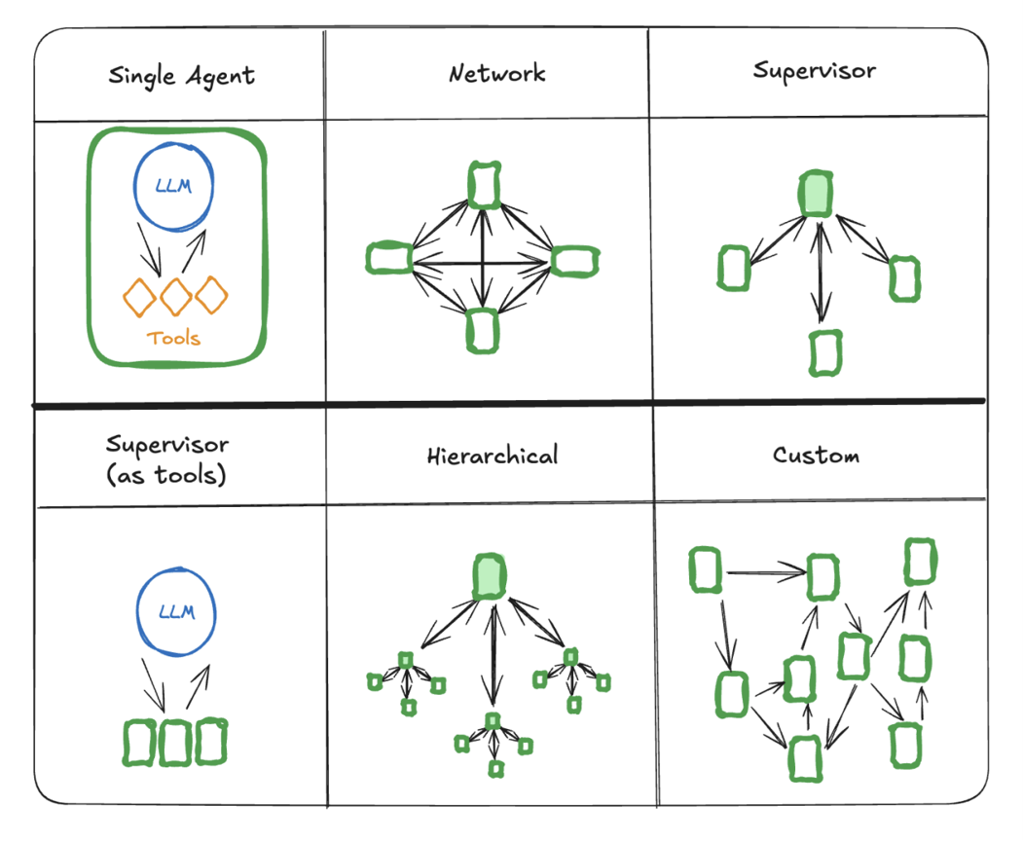
LangGraph是LangChain生态中专门用于构建基于大模型的复杂、有状态、多智能体应用的底层编排框架。其核心设计思想是将应用的工作流程抽象为一个有向图结构，通过节点（Node）和边（Edge）定义任务的执行步骤和逻辑流，提供远超传统线性链式调用的灵活性和控制力。LangGraph已在Uber、LinkedIn、Klarna等企业生产环境中得到充分验证。与传统LangChain链式开发或AutoGen等框架相比，LangGraph具有以下不可替代的技术优势：
状态驱动的图式编排：LangGraph突破了传统线性链式开发的局限，通过图计算模型实现复杂AI应用的构建。节点代表执行单元，边定义状态转移规则，支持循环、条件分支、并行等复杂控制流。这对于图纸审查中“规则解析→图元识别→空间计算→阈值比较→报告生成”等多步骤、有条件跳转的复杂流程而言，是天然适配的编排范式。
混合确定性步骤与智能体步骤：在单个图中将手写的确定性逻辑（如规则引擎判定）与LLM驱动的决策（如规则语义理解）相结合。本项目智能审查流程中，图纸解析、CAD空间计算等确定性步骤与规则翻译、审查推理等AI驱动步骤可统一编排在同一张工作流图中，实现精确控制与灵活性的统一。
持久化执行与状态管理：LangGraph在每个执行步骤后自动保存完整的状态检查点（Checkpoint），涵盖所有变量、消息历史及下一步待执行节点。检查点通过thread_id区分不同会话，支持任务中断后的原地恢复，避免因服务重启或异常导致的长时审查任务丢失。本项目单项目审查时间比较长，该机制至关重要。
短期与长期记忆：支持通过图状态（State）维持当前会话的短期工作记忆，以及跨会话的长期记忆存储。本项目跨图纸一致性审查中，同组多张图纸的字段比对信息可通过图状态在节点间传递，无需依赖外部缓存。
LangGraph应用通过FastAPI封装为独立的Python微服务，部署于GPU服务器集群。后端（RuoYi-Vue）通过RESTful API调用LangGraph微服务触发审查工作流，工作流执行过程中的状态更新与进度信息通过WebSocket实时推送至前端。LangGraph微服务支持水平扩展，多个审查任务可并行执行，满足不少于20路并发审查的性能要求。
综上，LangGraph作为智能体编排框架，为系统提供了状态管理、流程控制、多智能体协作、人机协同和故障恢复等企业级能力，是智能审查智能体从“功能原型”走向“生产级系统”的关键技术保障。

微件化架构
系统将核心功能封装为微件，各微件遵循统一的接口规范与数据契约，各微件通过消息队列（RabbitMQ）进行异步通信，支持独立升级、替换与扩展。新增审查类型时，只需开发对应的新微件并注册至服务发现中心，无需修改现有微件代码，本系统微件遵循标准化 OpenAPI 接口契约，实施方除交付完整系统源代码与部署文档外，同步向甲方交付微件开发 SDK、接口契约文档、开发示例样例：
微件名称 | 核心职责 | 独立部署能力 | 接口契约
图纸解析微件 | CAD/PDF解析与预处理 | 支持 | 输入：文件流；输出：结构化图纸数据
规则引擎微件 | 规则库管理与规则执行 | 支持 | 输入：规则ID+图纸数据；输出：审查结果
形式审查微件 | 标题栏/说明栏/目录审查 | 支持 | 输入：图纸结构化数据；输出：形式审查报告
PID审查微件 | P&ID拓扑审查 | 支持 | 输入：图结构数据；输出：拓扑审查报告
总图审查微件 | 总平面布置图审查 | 支持 | 输入：CAD坐标数据；输出：空间审查报告
报告生成微件 | 审查报告生成与导出 | 支持 | 输入：审查结果集；输出：报告文件
各微件对外暴露的标准化API接口遵循OpenAPI 3.0规范，接口版本号采用语义化版本（SemVer）：主版本号.次版本号.补丁版本号。次版本号递增表示向后兼容的功能新增，主版本号递增表示不兼容的API变更。
示例：图纸解析微件接口契约：
接口端点：/api/v1/parse/drawing
请求体JSON Schema：
{
"$schema": "http://json-schema.org/draft-07/schema#",
"type": "object",
"required": ["file_id", "file_type", "storage_path"],
"properties": {
"file_id": {"type": "string", "maxLength": 64, "description": "文件唯一ID"},
"file_type": {"type": "string", "enum": ["dwg", "dxf", "pdf"], "description": "文件类型"},
"storage_path": {"type": "string", "description": "对象存储路径"},
"options": {
"type": "object",
"properties": {
"dpi": {"type": "integer", "minimum": 150, "maximum": 600, "default": 300},
"correct_skew": {"type": "boolean", "default": true},
"layer_filter": {"type": "array", "items": {"type": "string"}}
}
}
}
}
响应体JSON Schema：
{
"$schema": "http://json-schema.org/draft-07/schema#",
"type": "object",
"required": ["parse_id", "status", "structured_data"],
"properties": {
"parse_id": {"type": "string", "description": "解析任务ID"},
"status": {"type": "string", "enum": ["success", "partial", "failed"]},
"structured_data": {
"type": "object",
"properties": {
"title_block": {"$ref": "#/definitions/title_block"},
"legend_blocks": {"type": "array", "items": {"$ref": "#/definitions/legend_block"}},
"main_region": {"type": "string", "format": "uri", "description": "主图区域图像URL"},
"vector_data": {"type": "object", "description": "CAD矢量数据（仅CAD文件）"}
}
},
"error": {"type": "string", "description": "错误信息（status=failed时）"}
}
}
错误码定义：1001-文件格式不支持；1002-文件损坏或无法解析；1003-存储路径不可访问；1004-解析超时。

部署模式
本系统采用私有化部署模式，全部软硬件部署于用户指定的内网环境中，满足数据安全与保密要求。
高可用架构：系统采用多节点集群部署，关键组件（数据库、消息队列、缓存）均采用主备或集群模式，支持7×24小时稳定运行，具备故障自动切换与容灾能力。
弹性伸缩：GPU推理节点与应用节点支持水平扩展，满足不少于20路并发审查需求。
网络隔离：系统严格遵循中国石油天然气集团公司网络安全规范，部署于甲方内网，仅通过标准化API接口与二维协同平台等授权系统进行数据交换，确保内外网隔离与数据传输安全。

安全合规体系

网络安全
本项目严格遵循中国石油天然气集团公司网络安全规范及长庆油田公司信息安全管理条例，系统部署于内网环境，关键接口启用HTTPS加密传输，敏感数据全链路加密存储。

信创合规
为全面满足合同及长庆油田信创管理条例要求，实施方承诺系统将支持全栈信创环境部署。具体方案如下：
服务器与操作系统：支持基于鲲鹏、飞腾等国产CPU架构的服务器，适配银河麒麟、统信UOS等国产操作系统。
基础软件：核心数据库可平滑迁移至达梦（Dameng）、人大金仓（KingbaseES）等国产数据库；应用服务器中间件适配东方通（TongWeb）、宝兰德（BES）等。
终端兼容：Web端全面兼容国产浏览器（如奇安信可信浏览器、360安全浏览器），确保在国产办公终端上的流畅运行与完整功能。
实施方已完成主要技术栈（包括本项目使用的PP-DocLayoutV3、Qwen系列模型及Image-to-Graph模型）与上述国产软硬件的兼容性预研，可确保在项目部署阶段快速完成信创环境适配。

数据安全
图纸文件与审查结果数据采用AES-256加密存储，数据传输使用TLS 1.3加密。基于RBAC模型实现用户-角色-权限三级管控，不同角色可访问的图纸范围、审查类型及报告粒度精细化受控。

知识产权
全部交付物（含源代码、模型、文档）知识产权归建设方所有，实施方确保交付物不侵犯第三方知识产权，并提供知识产权声明。

保密管理
实施方将与建设方签署《保密协议》，对工程资料、设计图纸、审查数据及系统运行信息严格保密。

可扩展性设计
基于松耦合微件化及后续自主扩展要求，体系架构从以下维度设计可扩展性：
模块热插拔：各功能微件遵循统一的接口规范与数据契约，支持独立新增、修改、调整与优化。当需要增加新的图纸类型审查（如管道轴测图、电气接线图）或升级某类算法时，只需开发或替换对应微件，无需重构整体系统。
模型可替换：大模型、CV检测模型等AI组件采用标准化接口封装（如OpenAI兼容API格式），支持后续平滑替换为国产大模型或其他先进算法模型，无需修改上层业务逻辑。
规则可扩展：规则库支持用户通过自然语言自定义配置新增规则，规则转换智能体自动生成机器可执行技能。后续扩展至机械图纸、土建图纸等其他专业审查规则时，仅需扩展规则分类与对应的转换智能体。
接口开放扩展：对二维协同平台等甲方信息系统开放标准化RESTful API，支持后续更多业务系统接入。API设计遵循OpenAPI 3.0规范，支持自动生成客户端SDK与接口文档。

数据架构

数据架构总体设计原则
我们基于如下原则为本项目设计数据架构：
多模融合存储原则：图纸审查涉及的数据类型涵盖非结构化文件（DWG/DXF/PDF）、半结构化文本（标题栏字段、说明栏文字）、图结构数据（P&ID拓扑关系）、以及结构化业务数据（审查任务、用户权限、审查报告）等多种形态。单一数据库无法同时满足全部数据类型的存储与检索需求，因此采用关系数据库+图数据库+对象存储的多模融合存储架构，每种数据选择最适合的存储引擎。
数据与业务解耦原则：遵循总体架构的松耦合微件化设计思想，数据层与业务层通过标准化数据访问接口解耦。各业务微件不直接操作底层存储，而是通过统一的数据服务层进行数据读写，确保数据结构变更时不影响上层业务逻辑，支撑后续功能模块的新增、修改与扩展。
数据安全与合规原则：严格遵循中国石油天然气集团公司网络安全规范与信创管理条例要求。图纸数据全链路加密传输与存储，敏感数据（如涉密图纸、审查结论）实施分级访问控制，所有数据操作留存审计日志，确保数据安全可追溯。

数据架构分层设计
针对油气田地面工程设计图纸审查业务的特点，我们建立覆盖数据源层、数据处理与存储层、数据服务层的三层数据管理体系，确保各类数据的高效采集、结构化存储、快速检索与安全流转，为上层智能审查应用提供坚实的数据底座，如下图所示：
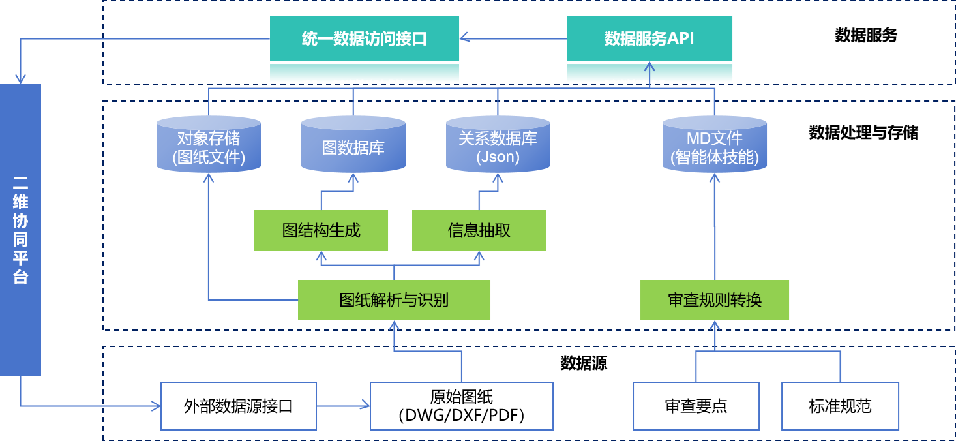

数据源层
数据源层是系统所有数据的输入端，负责接收和管理来自不同渠道的原始数据。
原始图纸文件：包括设计人员提交的DWG/DXF格式CAD图纸文件以及扫描版或电子生成的PDF图纸文件。图纸文件是系统审查的核心对象，涵盖工艺自控流程图（P&ID）、总平面布置图、各专业设计图纸等类型。
审查要点文档：甲方提供的各类审查要点、审核清单及检查项说明文档，是规则库建设的原始依据，涵盖标题栏字段规范、目录一致性、工艺自控流程图审查项、总平面布置图审查项四大领域。
设计规范标准：包括国家强制性工程建设规范、行业推荐性标准、企业内部控制标准等多层级标准体系文档，是深度审查中合规性判定的依据来源。

数据处理与存储层
数据处理与存储层是数据架构的核心，负责将原始数据转化为结构化、可检索、可计算的标准化数据资产。

对象存储
原始图纸文件（DWG/DXF/PDF）、图纸预处理后的中间文件、审查报告附件（PDF/Excel）、系统日志文件等非结构化数据。采用MinIO等开源系统作为对象存储服务，支持海量文件的分布式存储与高并发访问。按项目—专业—图纸三级目录结构组织，每张图纸关联唯一文件ID，支持版本追溯。图纸预处理后的中间文件（如DPI归一化后的图像、倾斜校正后的图像、布局分割后的区域图像块）与原始文件关联存储，便于审查过程追溯与调试。

关系数据库
存储用户信息与权限数据、审查任务与状态数据、审查报告与问题清单、规则库元数据（规则编号、版本、生效状态）、系统配置与操作审计日志等结构化业务数据。采用国产关系数据库，支持事务一致性、复杂查询与高并发读写。核心业务表设计如下：
审查任务表（audit_task）
字段名 | 类型 | 说明 | 约束
task_id | VARCHAR(32) | 任务唯一标识 | PRIMARY KEY
project_no | VARCHAR(50) | 项目编号 | INDEX
project_name | VARCHAR(200) | 项目名称
drawing_count | INT | 图纸总数
file_type | VARCHAR(20) | 文件类型（PDF/CAD）
submitter | VARCHAR(50) | 提交人 | INDEX
submit_time | DATETIME | 提交时间
status | TINYINT | 任务状态：0待处理/1预处理中/2布局分割中/3信息提取中/4规则审查中/5报告生成中/6已完成/7异常 | INDEX
current_phase | VARCHAR(50) | 当前执行阶段描述
progress | TINYINT | 进度百分比（0-100）
priority | TINYINT | 优先级
error_msg | TEXT | 错误信息（异常时）
start_time | DATETIME | 开始处理时间
finish_time | DATETIME | 完成时间
created_at | DATETIME | 创建时间 | DEFAULT CURRENT_TIMESTAMP
updated_at | DATETIME | 更新时间 | ON UPDATE CURRENT_TIMESTAMP
审查报告表（audit_report）
字段名 | 类型 | 说明 | 约束
report_id | VARCHAR(32) | 报告唯一标识 | PRIMARY KEY
task_id | VARCHAR(32) | 关联任务ID | FOREIGN KEY
drawing_no | VARCHAR(50) | 图纸编号 | INDEX
drawing_title | VARCHAR(200) | 图纸名称
issue_id | VARCHAR(32) | 问题唯一标识
issue_type | VARCHAR(50) | 问题类型（格式错误/字段缺失/跨图不一致/拓扑错误/空间违规等） | INDEX
severity | TINYINT | 严重等级：1强制性条文违规/2推荐性条文违规/3建议优化项
description | TEXT | 问题描述（自然语言）
violation_basis | TEXT | 违规依据（规范条款编号及条文）
suggestion | TEXT | 修改建议
location_x | DECIMAL(10,2) | 问题在图面上的X坐标
location_y | DECIMAL(10,2) | 问题在图面上的Y坐标
element_id | VARCHAR(50) | 关联图元ID
review_status | TINYINT | 人工复核状态：0待复核/1已确认/2已驳回 | INDEX
review_comment | TEXT | 复核意见
reviewer | VARCHAR(50) | 复核人
review_time | DATETIME | 复核时间
created_at | DATETIME | 创建时间
规则元数据表
字段名 | 类型 | 说明 | 约束
rule_id | VARCHAR(32) | 规则唯一标识 | PRIMARY KEY
rule_code | VARCHAR(50) | 规则编码（如FR-001） | UNIQUE
rule_name | VARCHAR(200) | 规则名称
rule_type | VARCHAR(20) | 规则类型：形式审查/P&ID/总图 | INDEX
applicable_drawing | VARCHAR(50) | 适用图纸类型
natural_language | TEXT | 自然语言原始描述
skill_definition | JSON | 机器可执行技能（结构化JSON）
related_standard | VARCHAR(200) | 关联规范条款
version | VARCHAR(20) | 版本号（语义化版本）
status | TINYINT | 生效状态：0失效/1生效 | INDEX
created_by | VARCHAR(50) | 创建人
created_at | DATETIME | 创建时间
updated_by | VARCHAR(50) | 修改人
updated_at | DATETIME | 修改时间
图纸文件表
字段名 | 类型 | 说明 | 约束
file_id | VARCHAR(32) | 文件唯一标识 | PRIMARY KEY
task_id | VARCHAR(32) | 关联任务ID | FOREIGN KEY
drawing_no | VARCHAR(50) | 图纸编号 | INDEX
drawing_title | VARCHAR(200) | 图纸名称
file_name | VARCHAR(255) | 原始文件名
file_path | VARCHAR(500) | 存储路径
file_size | BIGINT | 文件大小（字节）
file_hash | VARCHAR(64) | 文件SHA-256哈希
version | VARCHAR(20) | 图纸版本
page_count | INT | 页数
preprocess_status | TINYINT | 预处理状态
uploaded_at | DATETIME | 上传时间

操作审计日志表
字段名 | 类型 | 说明 | 约束
log_id | VARCHAR(32) | 日志ID | PRIMARY KEY
user_id | VARCHAR(32) | 操作用户ID | INDEX
username | VARCHAR(50) | 操作用户名
operation | VARCHAR(100) | 操作类型
resource_type | VARCHAR(50) | 资源类型
resource_id | VARCHAR(32) | 资源ID
detail | JSON | 操作详情
ip_address | VARCHAR(45) | 客户端IP
user_agent | VARCHAR(255) | 客户端信息
result | TINYINT | 操作结果：0失败/1成功
error_msg | TEXT | 错误信息
duration | INT | 执行耗时（毫秒）
created_at | DATETIME | 操作时间 | INDEX

图数据库
存储P&ID图纸经Image-to-Graph端到端模型解析后生成的图拓扑结构数据，包括节点（阀门、仪表、设备等，含类型、位号、DN尺寸、PN/Class等级、介质类型等完整属性）和边（管线连接关系、信号连接关系，含流向属性）存入图数据库，原生支持图结构的存储与查询。
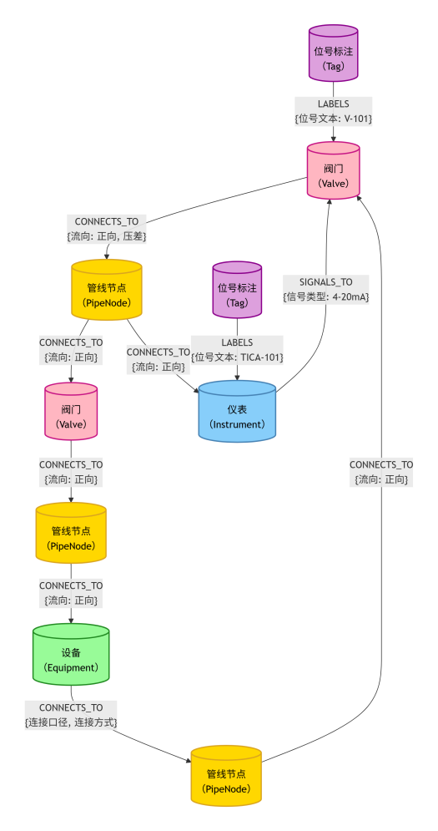
本项目选用国产分布式图数据库NebulaGraph存储P&ID拓扑图结构。图模型设计遵循“面向性能建模”原则，基于业务中最重要的拓扑查询语句进行优化。
节点类型（Tag）定义
Tag名称 | 属性名 | 数据类型 | 说明 | 索引策略
Valve | valve_id | STRING | 阀门唯一标识 | TAG INDEX
 | tag_no | STRING | 位号（Tag号）
 | valve_type | STRING | 阀门类型（调节阀/截止阀/球阀/安全阀等）
 | dn_size | INT | 公称直径（DN）
 | pn_class | STRING | 压力等级（PN/Class/磅级）
 | connection_type | STRING | 连接方式（法兰/焊接/螺纹）
 | position_x | DOUBLE | 图面X坐标
 | position_y | DOUBLE | 图面Y坐标
 | drawing_ref | STRING | 所属图纸编号
Instrument | instr_id | STRING | 仪表唯一标识 | TAG INDEX
 | tag_no | STRING | 位号（Tag号）
 | instr_type | STRING | 仪表类型（TICA/PI/FI/LI等）
 | function | STRING | 功能描述
 | position_x | DOUBLE | 图面X坐标
 | position_y | DOUBLE | 图面Y坐标
 | drawing_ref | STRING | 所属图纸编号
Equipment | equip_id | STRING | 设备唯一标识 | TAG INDEX
 | tag_no | STRING | 设备位号
 | equip_type | STRING | 设备类型（容器/泵/压缩机/换热器等）
 | equip_code | STRING | 设备代码
 | position_x | DOUBLE | 图面X坐标
 | position_y | DOUBLE | 图面Y坐标
 | drawing_ref | STRING | 所属图纸编号
PipeNode | pipe_id | STRING | 管段唯一标识 | TAG INDEX
 | line_no | STRING | 管线号
 | medium_code | STRING | 介质代号
 | grade_code | STRING | 管道等级号
 | dn_size | INT | 公称直径（DN）
 | length | DOUBLE | 管段长度
 | start_x | DOUBLE | 起点X坐标
 | start_y | DOUBLE | 起点Y坐标
 | end_x | DOUBLE | 终点X坐标
 | end_y | DOUBLE | 终点Y坐标
 | drawing_ref | STRING | 所属图纸编号
Tag | tag_id | STRING | 标注唯一标识
 | tag_value | STRING | 标注内容
 | position_x | DOUBLE | 标注X坐标
 | position_y | DOUBLE | 标注Y坐标
 | drawing_ref | STRING | 所属图纸编号

边类型（Edge Type）定义

Edge Type名称 | 属性名 | 数据类型 | 说明 | 索引策略
CONNECTS_TO | relation_id | STRING | 连接关系ID
 | flow_direction | STRING | 流向（IN/OUT/BIDIRECTIONAL） | EDGE INDEX
 | medium_type | STRING | 介质类型
 | pipe_spec | STRING | 管线规格
 | confidence | DOUBLE | 识别置信度
SIGNALS_TO | signal_id | STRING | 信号关系ID
 | signal_type | STRING | 信号类型（AI/AO/DI/DO/PI等）
 | confidence | DOUBLE | 识别置信度
图数据库索引策略
-- 创建图空间
CREATE SPACE pid_space (vid_type=FIXED_STRING(32), partition_num=10, replica_factor=3);

-- 创建Tag（节点类型）
CREATE TAG Valve (
valve_id string, tag_no string, valve_type string,
dn_size int, pn_class string, connection_type string,
position_x double, position_y double, drawing_ref string
);

-- 创建Tag索引（提升按属性查询效率）
CREATE TAG INDEX idx_valve_tag_no ON Valve(tag_no);
CREATE TAG INDEX idx_valve_drawing ON Valve(drawing_ref);

CREATE TAG Instrument (
instr_id string, tag_no string, instr_type string,
function string, position_x double, position_y double, drawing_ref string
);
CREATE TAG INDEX idx_instr_tag_no ON Instrument(tag_no);
CREATE TAG INDEX idx_instr_drawing ON Instrument(drawing_ref);

CREATE TAG Equipment (
equip_id string, tag_no string, equip_type string,
equip_code string, position_x double, position_y double, drawing_ref string
);
CREATE TAG INDEX idx_equip_tag_no ON Equipment(tag_no);
CREATE TAG INDEX idx_equip_drawing ON Equipment(drawing_ref);

CREATE TAG PipeNode (
pipe_id string, line_no string, medium_code string,
grade_code string, dn_size int, length double,
start_x double, start_y double, end_x double, end_y double,
drawing_ref string
);
CREATE TAG INDEX idx_pipe_line_no ON PipeNode(line_no);
CREATE TAG INDEX idx_pipe_medium ON PipeNode(medium_code);
CREATE TAG INDEX idx_pipe_drawing ON PipeNode(drawing_ref);

-- 创建Edge Type（边类型）
CREATE EDGE CONNECTS_TO (
relation_id string, flow_direction string,
medium_type string, pipe_spec string, confidence double
);
CREATE EDGE INDEX idx_connect_flow ON CONNECTS_TO(flow_direction);

CREATE EDGE SIGNALS_TO (
signal_id string, signal_type string, confidence double
);
Cypher查询
图数据库支撑P&ID审查中最核心的拓扑分析能力，包括：查询某个调节阀上下游的所有管段节点、判断两个设备节点之间是否存在连通路径、检索所有孤立节点（无任何连接）、按介质类型筛选特定管线子图等。这些查询若在关系数据库中实现需要多次JOIN操作且性能低下，而在图数据库中通过Cypher查询语言可高效完成。例如：
-- 查询某调节阀上下游所有管段
MATCH (v:Valve {tag_no: 'FV-101'})-[c:CONNECTS_TO*1..3]-(p:PipeNode)
RETURN v, c, p;

-- 判断两设备间是否存在连通路径
MATCH p=shortestPath((e1:Equipment {tag_no: 'V-101'})-[c:CONNECTS_TO*]-(e2:Equipment {tag_no: 'V-102'}))
RETURN p;

-- 检索所有孤立节点（无任何连接）
MATCH (n) WHERE NOT (n)-[:CONNECTS_TO]-() RETURN n;

-- 按介质类型筛选特定管线子图
MATCH (p:PipeNode {medium_code: 'NG'})-[c:CONNECTS_TO*1..5]-(connected)
RETURN p, c, connected;

规则库
存储经规则转换智能体处理后的机器可执行审查规则（Skills），包括形式审查规则的结构化技能描述、P&ID审查规则的图查询与判定逻辑、总图审查规则的CV识别+CAD空间计算指令。每条规则包含规则编号、规则名称、规则类型、适用图纸类型、自然语言原始描述、机器可执行技能（JSON格式结构化描述）、关联规范条款、版本号、生效状态、创建/修改时间等字段。
规则库支持自定义导入与动态更新。用户可通过自然语言配置新增规则，规则转换智能体自动生成对应的机器可执行技能并存入规则库；规则变更支持版本管理，生效前自动执行回归测试验证，确保不影响已有审查能力。

数据服务层
数据服务层是数据层与业务层之间的桥梁，负责屏蔽底层存储差异，为上层应用提供统一、安全、高效的数据访问能力。
统一数据访问服务。 封装对各存储引擎的读写操作，提供标准化的数据访问接口（如图纸文件上传/下载、审查任务CRUD、图结构查询、规则库操作等），业务微件通过接口调用而非直接操作数据库，实现数据层与业务层的解耦。
标准化RESTful API。 对二维协同平台等甲方信息系统开放标准化接口，支持图纸文件的自动推送与审查结果的自动回写。API设计遵循RESTful规范，支持JSON数据格式交换，涵盖图纸上传接口、审查任务触发接口、审查状态查询接口、审查报告获取接口等。
消息队列异步数据交互。 采用RabbitMQ或Kafka实现异步数据传递，支持图纸上传事件的异步通知、审查任务的异步调度、审查完成事件的回调推送等场景，确保高并发场景下数据交互的可靠性与削峰填谷能力。

数据流转与生命周期管理
数据流入。设计人员通过二维协同平台提交图纸，本系统通过标准化接口接收图纸文件及关联的项目元数据，存入对象存储并创建审查任务记录。
数据处理。任务调度服务从消息队列获取任务，依次执行图纸解析与预处理（格式转换、DPI归一化、倾斜校正、布局分割）→信息提取（标题栏/说明栏字段提取、P&ID图结构生成、总图构件识别）→规则审查（形式审查/P&ID审查/总图审查）→报告生成。各阶段产生的中间数据与最终结果按类型分别存入对应的存储引擎。
数据流出。审查完成后，审查报告与问题清单通过标准化接口回写至二维协同平台。用户可通过Web端在线预览审查结果、导出带批注的PDF报告或Excel问题清单。
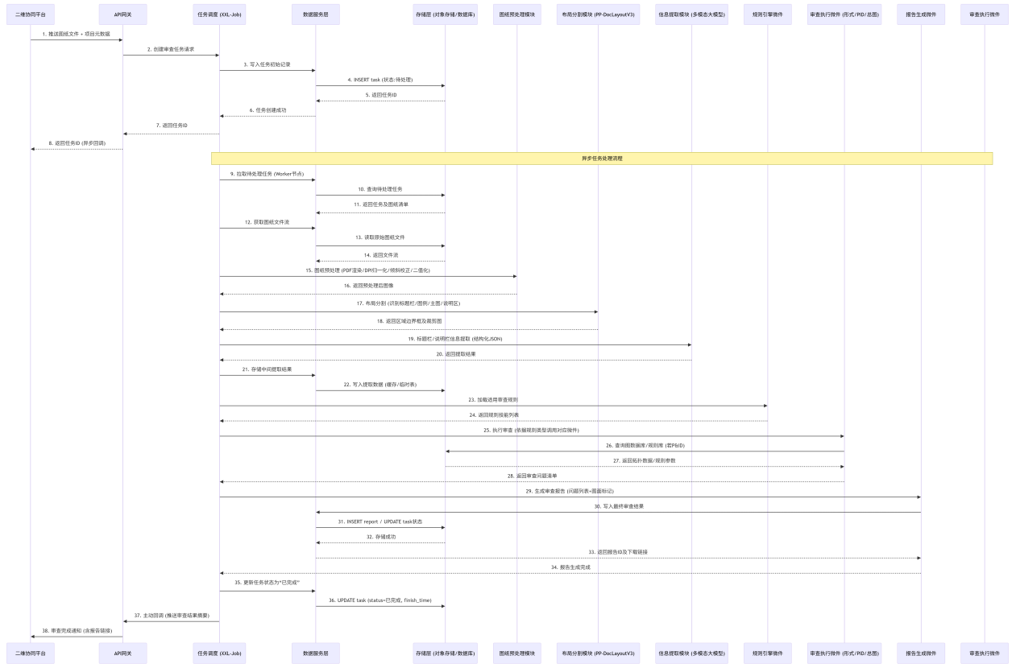
数据生命周期管理。图纸文件与审查结果按照项目周期进行管理，敏感数据（涉密图纸、审查结论）实施自动加密存储与访问控制，数据保留期限遵循甲方数据管理政策。

数据备份与归档
备份策略：
全量备份：定期（如每周日凌晨）执行一次全量备份。
增量备份：定期（如每日凌晨）执行增量备份（二进制日志）。
备份保留：全量备份保留最近数周（可设置），增量备份保留最近数天（可设置）。
异地容灾：备份文件同步至异地存储节点。

归档策略：
已完成审查任务数据保存期限：项目验收后数年（可设置）
超过设置年份的历史数据：迁移至归档存储（对象存储冷存储层）
规则库历史版本：永久保留，支持追溯查询
审计日志：永久保留

数据架构的可扩展性设计
数据架构充分考虑了未来业务增长和技术演进的需求，支持以下方向的横向扩展和纵向演进：
存储容量扩展：对象存储采用MinIO分布式部署，支持通过增加存储节点的方式实现容量线性扩展；关系数据库采用读写分离架构，支持添加只读副本分担查询压力，并支持集群部署，可通过增加实例节点实现水平扩展。
新数据源接入：外部接口采用标准RESTful API设计，新增数据源通过适配器模式接入，无需修改核心数据模型。二维协同平台及其他甲方信息系统通过标准化API推送数据，系统以统一的数据接入格式接收并转换为内部数据结构。
图模型可扩展。 图数据库的节点类型与属性支持动态扩展。当系统未来需要支持管道轴测图、电气接线图等其他专业图纸审查时，只需在图中新增对应的节点类型和边类型，无需重构数据模型。

核心功能详细设计

审查规则库建设
审查规则库是一切审查能力的源头。我们采用“自然语言规则输入→规则转换智能体（Agent）自动转换为机器可执行的大模型智能体技能（Skills） ”的范式。这一范式直接将业务专家的自然语言表达映射为系统的审查能力，在技术上规避了传统硬编码规则维护成本高、扩展性差的痛点；在工程实践上，它使审查规则库成为一个可持续生长的知识系统，而非一次性固化的功能清单。

规则导入与定义

审查规则库分类
我们首先将规则按业务场景划分为形式审查（可按照专业进一步细分）、工艺自控流程图审查和总平面布置图审查三大类，并支持后续向机械图纸、土建图纸等其他专业方向扩展：
规则类型 | 覆盖范围
形式审查规则 | 标题栏字段规范、目录一致性、说明栏错别字
工艺自控流程图审查规则 | 管线号/仪表位号/设备位号一致性、阀门位置、流向拓扑、图例规范
总平面布置图审查规则 | 建构筑物标注对应、坐标合规、防火/防爆/环保距离
如下图是规则库分类管理的应用界面：
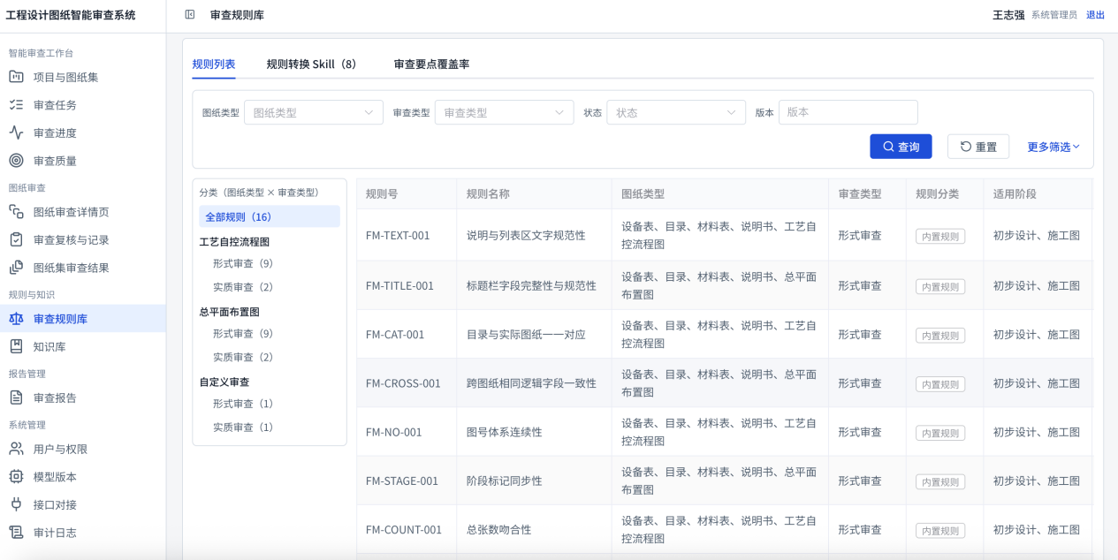

规则导入
自然语言录入界面：提供规则编辑器，用户可在Web端以自然语言描述审查规则，系统实时预览、结构化解析结果。如下图是自然语言录入规则的应用界面：

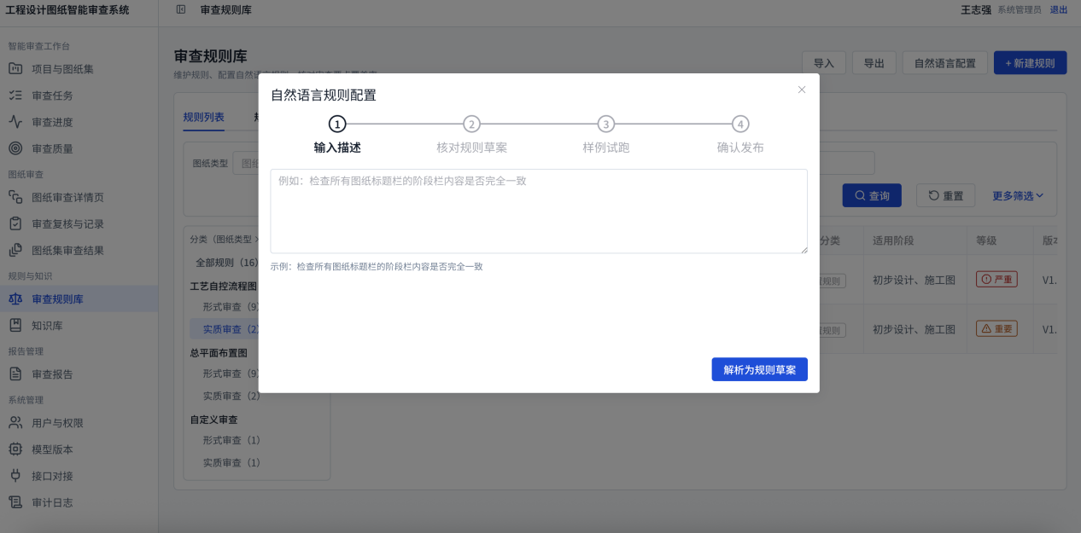
结构化规则导入：支持Excel/CSV批量导入，模板包含规则编号、规则描述、适用图纸类型、关联规范条款等字段。如下图是结构化规则导入的应用界面：
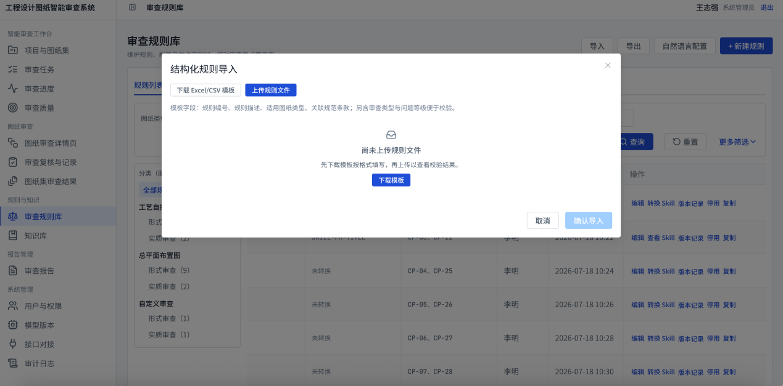
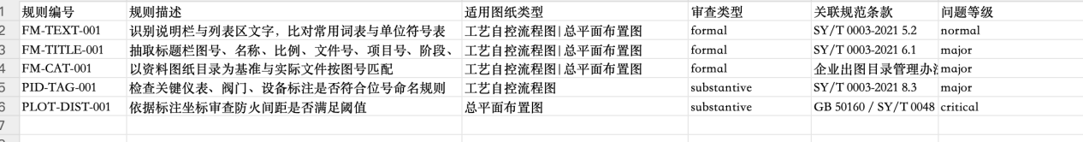

规则转换
这是规则库建设的核心引擎。我们不要求甲方编写代码，而是允许用户以自然语言直接录入审查规则。自然语言规则无法被计算机直接执行，因此系统内置的三类规则转换智能体（分别对应形式审查、工艺自控流程图审查和总平面布置图审查），将自然语言规则转化为可执行的计算逻辑，这种可执行的计算逻辑就是多模态大模型智能体的技能Skills。
如下图是规则转换的应用界面：
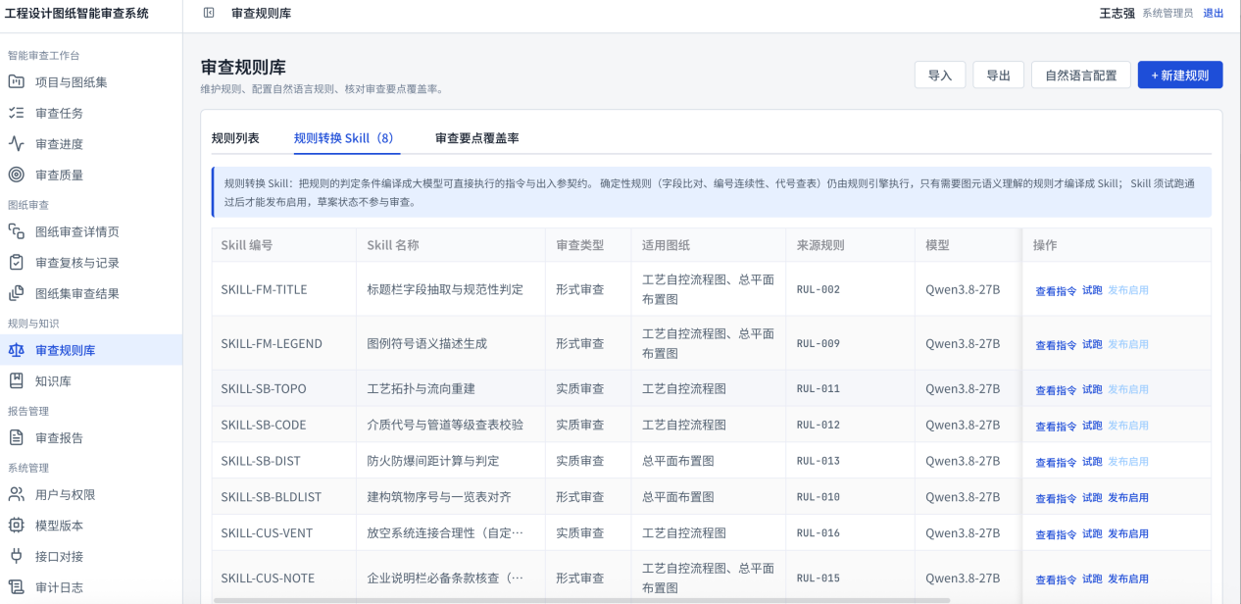

形式审查规则转换智能体
形式审查规则关注图纸标题栏、说明栏、版本栏、图签、修订栏的格式与内容合规性。规则转换智能体将自然语言规则转化为如下结构化技能描述：
审查对象：标题栏/说明栏/版本栏/图签/修订栏中的具体字段（图号、名称、比例、文件号、项目号、阶段、日期等）
审查条件：字段在什么条件下触发审查（如“当阶段标记为‘施工图’时”）
审查要求：字段应满足什么要求（如“日期格式应为YYYY-MM-DD”）
比对逻辑：是否需要跨图纸一致性比对（如同组图纸的项目名必须一致）
例如用户用自然语言表达的规则：“在同一套图纸中，所有图纸标题栏里的‘阶段’栏填写内容必须完全一致。”
规则转换智能体解析出核心语义要素：审查主体为“标题栏”，目标字段为“阶段”，范围为“同一项目/同套图纸”，判定逻辑为“跨图纸等值校验”。审查引擎执行时，会直接提取所有图纸该字段的JSON值进行比对。

P&ID审查规则转换智能体
工艺自控流程图（P&ID）审查规则涉及图元识别、连通性判断、介质流向分析等复杂逻辑。规则转换智能体将自然语言规则转化为如下结构化技能描述：
涉及图元：本审查点需要识别哪些图元（阀门、仪表、管线、设备等）
图元属性：需要提取哪些属性（类型、尺寸DN、压力等级PN/Class、位号等）
判定逻辑：需要判断什么（连通性？介质流向？标注一致性？）
阈值条件：是否存在阈值比较（如“两个阀门之间的管段长度不得超过X米”）
例如用户用自然语言表达的规则：“检查调节阀前后是否各有至少5倍管道直径的直管段。”
规则转换智能体解析出与审查相关的图元对象是“调节阀”和“管道”，相关属性为“管道直径（DN）”，拓扑关系为“调节阀前后端直接相连的管段”，计算逻辑为“长度 ≥ 5 × DN”。审查时，系统自动检索图数据库，查出所有调节阀节点及相连管段的长度与DN值，完成该项审查。

总图审查规则翻译智能体
总平面布置图审查规则涉及空间计算和坐标分析。规则转换智能体将自然语言规则转化为如下结构化技能描述：
涉及图元：本审查点需要识别哪些图元（建构筑物、道路、管线、界区红线等）
空间计算：是否需要空间计算？计算什么（距离、面积、坐标偏差）？
阈值比较：阈值是多少？比较逻辑是什么？
例如用户用自然语言表达的规则：“甲类仓库与周边办公建筑的防火间距不应小于25米。”
规则转换智能体解析出审查要素：图元A为“甲类仓库”，图元B为“办公建筑”，空间操作为“计算最小间距”，比较符与阈值为“≥ 25米”。

规则库版本管理
规则变更历史追溯，每条规则独立版本号，支持版本差异对比与回滚。
规则生效/失效状态控制，失效规则保留历史记录。
规则生效前自动执行回归测试（用标准测试集验证），确保不影响已有审查能力。
如下图是规则库版本管理的应用界面：
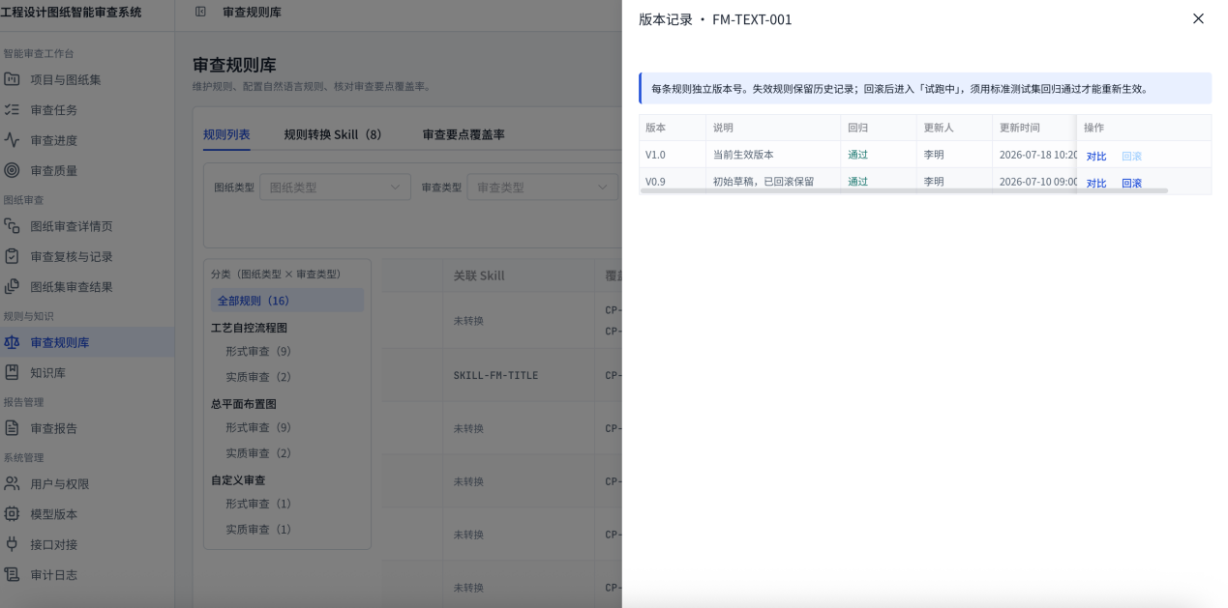

图纸解析与预处理
图纸解析是整个审查流程的“入口”，其质量直接影响后续所有审查环节的效果。

CAD图纸解析
DXF格式解析：采用ezdxf库读取DXF文件，提取图层信息、图元几何数据（线条起点终点、圆弧半径角度、块插入点等）和文本标注内容。
DWG格式处理：通过ODA SDK或AutoCAD COM接口将DWG转换为DXF格式后统一处理。
图层筛选与图元提取：依据审查规则技能中指定的图层名称，精准筛选目标图层，提取对应图元的几何与属性信息。
如下图是CAD图纸解析的应用界面：
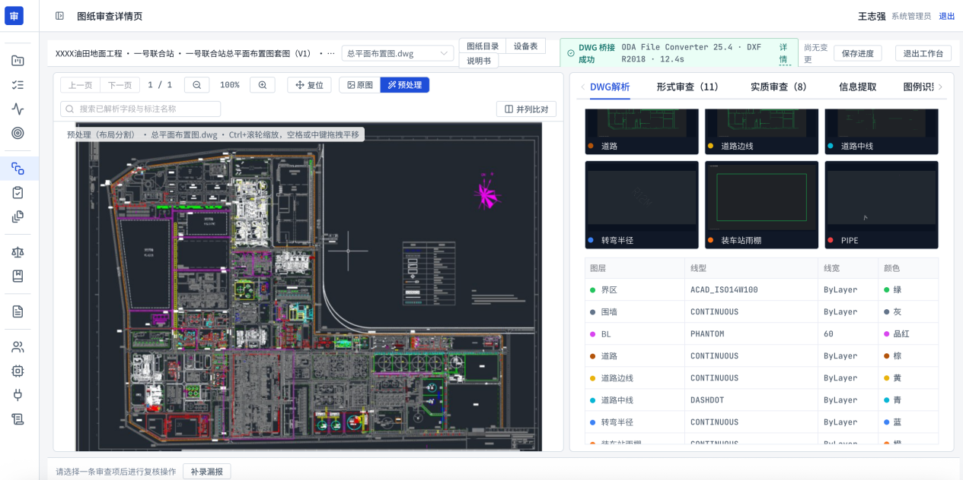

PDF图纸预处理
PDF图纸预处理是整个智能审查流程的“数据清洗”环节，其目标是将原始扫描PDF或劣质图像转化为高质量、标准化、计算机可识别的输入数据。扫描版工程图纸普遍存在分辨率不一致、图像倾斜、噪声干扰、对比度不足、光照不均等问题。若直接送入后续的布局分割、信息提取和审查模型，将严重影响识别准确率。因此，系统构建了一条“PDF解析→灰度化→去噪→二值化→倾斜校正→对比度增强→锐化”的完整预处理流水线。

PDF类型识别与分类处理
系统首先对输入PDF文件进行类型识别与分类，依据PDF文件的内在结构特征自动判定其类型：
矢量型PDF：由CAD软件直接导出，图纸内容以矢量路径（线条、圆弧、文字对象）形式存储。此类PDF保留了几何精度高、线条清晰的优势，但可能存在路径碎片化、冗余节点多等问题。系统通过PyMuPDF（fitz库）解析PDF的页面内容流（Contents Stream），检测页面中是否包含大量的矢量绘图操作（如绘制线段、曲线、矩形的PDF操作符），若矢量操作占比超过阈值则判定为矢量型PDF。
扫描型PDF：由纸质图纸扫描或拍照生成，图纸内容以像素阵列（栅格图像）形式存储。此类PDF普遍存在分辨率不一、倾斜畸变、噪声干扰、对比度不足、纸张污损等问题。系统通过检测PDF页面是否包含嵌入的栅格图像（XObject Image），若页面主体为图像则判定为扫描型PDF。
混合型PDF：部分PDF同时包含矢量元素与嵌入图像（如矢量图框内嵌扫描图章、签名等），系统采用综合判定策略，按页面主体内容类型分别处理。

PDF页面渲染与格式归一化
无论PDF类型为何，系统首先将PDF页面渲染为统一的位图格式，确保后续所有图像处理操作基于一致的输入规格。
渲染引擎：采用PyMuPDF（fitz库）的page.get_pixmap()方法进行PDF页面渲染。PyMuPDF是业界广泛使用的PDF渲染库，支持高DPI渲染、色彩空间转换与内存优化，能够处理包含复杂图形、渐变、透明等特性的工程图纸PDF。
DPI归一化：将所有输入图像的分辨率统一标准化为300 DPI。300 DPI是工业级文档图像处理的标准分辨率，既能保证图纸中细小线条、小尺寸符号和文字的识别精度，又能控制图像文件大小在合理范围内，避免过高DPI导致的内存溢出与处理延迟。渲染时通过page.get_pixmap(dpi=300)参数控制输出分辨率。
色彩空间转换：将渲染后的彩色或灰度图像统一转换为单通道灰度图像。彩色图纸中的颜色信息在后续的二值化与图元识别中并非必需，转换为灰度图像可降低数据维度、提升处理效率。转换公式采用标准亮度公式：Gray = 0.299×R + 0.587×G + 0.114×B。

倾斜校正
扫描型PDF在扫描或拍照过程中不可避免产生页面倾斜。倾斜的图纸会严重影响后续的标题栏定位、图元识别与空间坐标计算。系统采用基于Hough变换的倾斜检测与校正算法：
倾斜角度检测：对二值化后的图像应用Hough变换检测图纸中的主导直线方向。工程图纸中含有大量水平与垂直的图框线、标题栏边框线、管线等直线元素，这些直线为Hough变换提供了丰富的检测依据。Hough变换将图像空间中的直线映射到参数空间（极坐标ρ-θ空间），通过累加器投票机制检测出图像中所有显著直线，统计直线角度分布的峰值即为图纸的倾斜角度。为防止图纸中的非水平直线（如斜管线、斜向标注）干扰检测结果，系统采用加权直方图统计方法，对角度进行聚类分析，取主峰值作为最终倾斜角。
旋转校正：检测到倾斜角度后，以图像中心为旋转中心，通过仿射变换矩阵对图像进行反向旋转校正。旋转采用三次样条插值（INTER_CUBIC）以保证校正后图像的边缘平滑度，边界填充采用复制边界模式（BORDER_REPLICATE）以避免旋转产生的黑色边框。校正完成后，系统自动裁剪旋转产生的空白边缘，确保输出图像仅保留有效图纸区域。
精度控制：仅当检测到的倾斜角度绝对值大于1.0°时才执行旋转校正，避免对已基本水平的图纸进行不必要的处理。校正精度控制在±0.1°以内，满足工程图纸审查的几何精度要求。

二值化处理
二值化是将灰度图像转换为黑白二值图像的过程，是图纸预处理中最关键的步骤之一。工程图纸的核心信息（线条、图框、文字、符号）均以线条方式呈现，通过二值化将线条与背景分离，可大幅降低后续图元识别与拓扑分析的计算复杂度。
算法选型：系统采用自适应阈值二值化（Otsu算法） 与固定阈值二值化相结合的双模策略。Otsu算法通过最大化类间方差自动计算最优分割阈值，能够有效处理图纸中前景（线条）与背景（图纸底色）对比度不一的复杂情况，对阴影、光照不均等扫描缺陷具有较强的鲁棒性。对于对比度较好、质量较高的图纸，系统也可采用固定阈值（如127/255）以提升处理速度。
反相处理：工程图纸的扫描件通常表现为“蓝底白线”或“白底黑线”等不同样式。为确保后续处理的一致性，系统在二值化后统一进行反相处理（THRESH_BINARY_INV），确保图纸线条为白色（前景）、背景为黑色。这一规范化处理使后续的轮廓检测、图元识别等算法能够在统一的输入条件下工作。
自适应阈值增强：对于图纸中存在局部光照不均、阴影遮挡等问题的扫描件，单一的全局阈值难以取得理想效果。系统在Otsu全局阈值基础上，进一步采用自适应局部阈值（Adaptive Threshold）对图像进行分区处理——将图像划分为若干子区域，在每个子区域内独立计算最优阈值，再通过双线性插值平滑区域间的阈值过渡，有效解决了全局阈值在光照不均场景下的分割缺陷。

去噪处理
扫描型PDF在扫描、传输、存储过程中不可避免地引入各类噪声，包括椒盐噪声（孤立黑白像素点）、高斯噪声（整体模糊）、扫描污渍（大块暗斑）等。噪声的存在会干扰后续的图元轮廓检测、线条跟踪与文字识别。
椒盐噪声去除：采用中值滤波（Median Blur） 去除孤立噪点。中值滤波以像素点邻域内的中值替代该像素值，能够在有效去除椒盐噪声的同时保持图像边缘的清晰度，避免线性滤波造成的边缘模糊。系统采用3×3或5×5的滤波核，根据图纸的噪点密度自适应选择核大小。
高斯噪声抑制：对于整体模糊、颗粒感较强的扫描图纸，采用非局部均值去噪（fastNlMeansDenoising） 进行处理。非局部均值算法利用图像中的自相似性，在整幅图像范围内搜索相似像素块进行加权平均，能够在有效抑制高斯噪声的同时最大限度地保留图纸中的线条细节与符号边缘。
形态学去噪：在二值化与滤波处理之后，进一步采用形态学开运算（MORPH_OPEN） 消除孤立噪点和细小毛刺。开运算为先腐蚀后膨胀的操作流程：腐蚀操作消除孤立的白色噪点（线条噪声），膨胀操作恢复因腐蚀而缩小的正常线条。开运算核大小根据图纸比例动态调整，通常采用2×2或3×3的结构元素。
连通域分析过滤：对于经过上述处理后仍残留的零散噪点，采用连通域分析（Connected Component Analysis） 进行精准过滤。系统计算每个连通区域的像素面积，将面积小于预设阈值（如50像素）的区域判定为噪声并予以清除。该方法可有效去除扫描产生的墨点、污渍等非线条干扰，且不会误伤正常的细小符号（如小尺寸阀门、仪表符号等）。

对比度增强与锐化
部分扫描图纸因年代久远、纸张褪色或扫描参数不当，存在对比度不足、线条模糊等问题，影响后续的图元识别精度。
对比度受限自适应直方图均衡化（CLAHE） ：采用CLAHE算法对灰度图像进行对比度增强。CLAHE不同于全局直方图均衡化，它将图像划分为若干小块区域，在每个小块内独立进行直方图均衡化，再通过双线性插值消除块间边界效应。CLAHE同时引入对比度限幅参数，有效抑制了传统直方图均衡化在均匀区域过度增强噪声的问题。该算法对工程图纸中线条与背景对比度不足的场景尤为有效，能够在增强线条清晰度的同时保持背景的均匀性。
非锐化掩模（Unsharp Masking） ：采用非锐化掩模技术对图像进行锐化处理，增强线条边缘的清晰度。非锐化掩模通过从原始图像中减去其高斯模糊版本，提取图像的高频边缘信息，再将边缘信息叠加回原始图像，实现边缘增强。该操作能够有效改善因扫描模糊导致的线条边缘羽化问题，使管线、图框、符号轮廓更加锐利清晰。
如下图是PDF图纸预处理的应用界面：
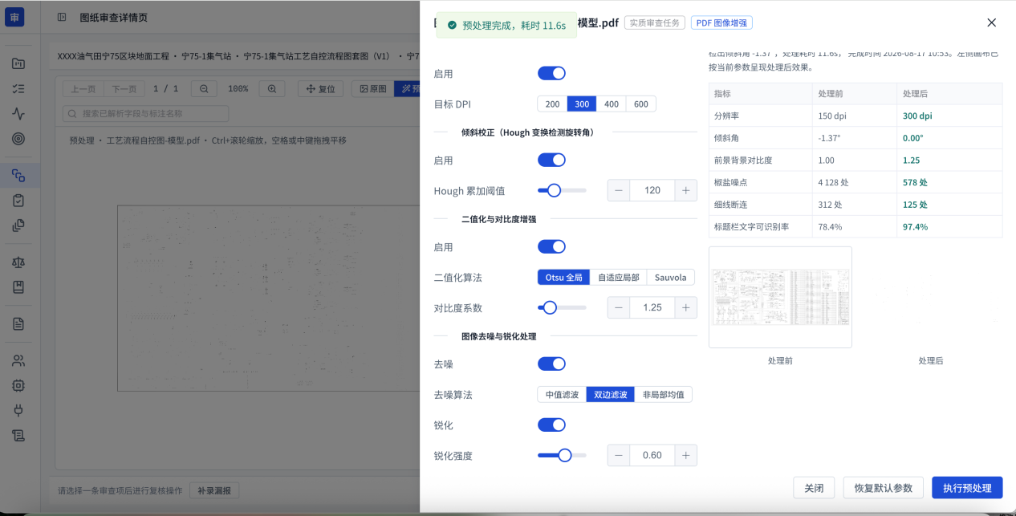

图纸布局分割
采用PP-DocLayoutV3作为布局区域检测器。PP-DocLayoutV3在工程图纸目标检测任务中表现出色。
训练数据集构建：收集公司的历史图纸（涵盖不同设计院、不同时期、不同版式），人工标注四类区域——主图区域、图例区域、标题栏区域、辅助说明区域。
推理流程：输入完整图纸→PP-DocLayoutV3模型输出所有检测到的区域边界框及类别置信度→根据置信度阈值过滤→分割出各区域图像块→分别送入后续处理流程。
作用：排除图例、标题栏等非流程内容的干扰，为主图区域的精细检测提供干净输入，降低检测复杂度、提升检测精度。
如下图是图纸布局分割的应用界面：
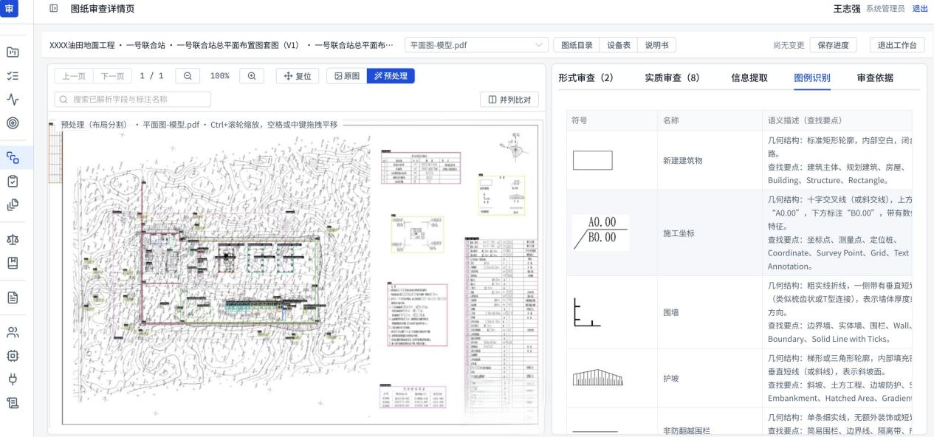

图例识别
将布局分割得到的图例区域图像输入多模态大模型（Qwen3.8），通过精心设计的提示词引导模型输出详细的图例语义描述：
P&ID图例提示词：“上传的图片是一张工艺流程图的图例。尽可能详细描述每个图例的特征，以便在图纸中找到该图例的使用实例。请描述：图形形状、颜色/填充、文字标注、连接点位置等。”
如下图是P&ID图例识别的应用界面：
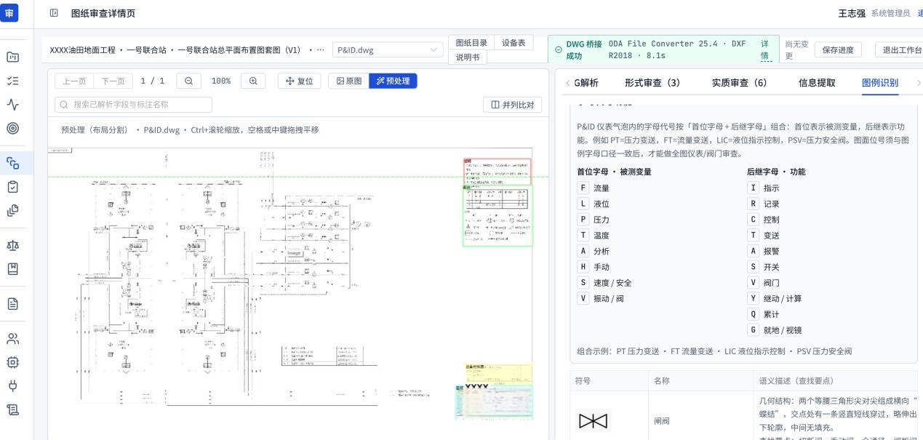
总平面图图例提示词：“上传的图片是一张总平面图的图例。尽可能详细描述每个图例的特征，以便在图纸中找到该图例的使用实例。请描述：线条样式（实线/虚线/点划线）、颜色、填充图案、尺寸比例等。”
如下图是总平面图图例识别的应用界面：
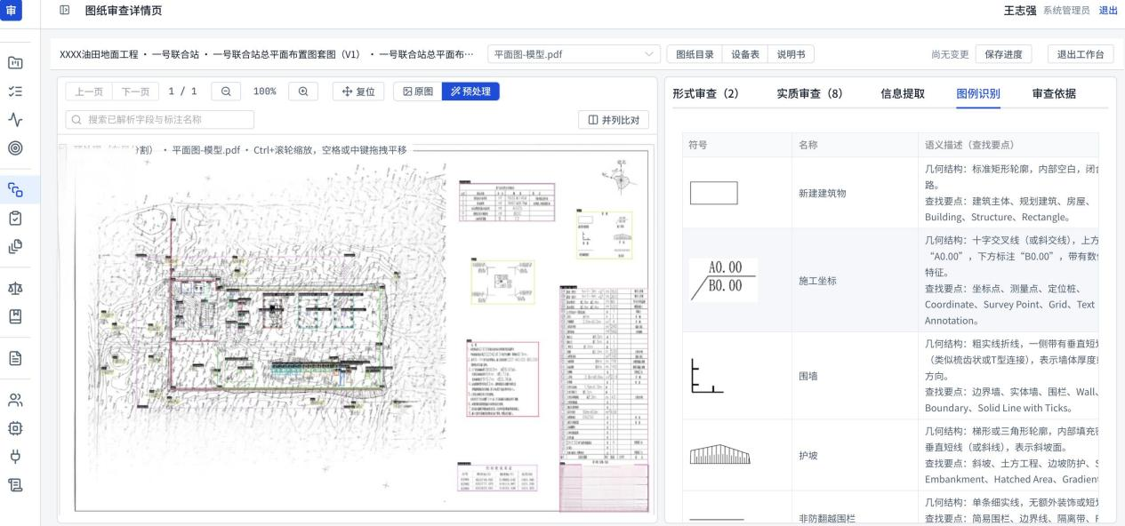
多模态大模型输出的图例语义描述将存入图例库，供后续CV识别时作为匹配依据。

形式审查与目录一致性审查
形式审查是图纸审查中最基础但覆盖面最广的环节，涉及大量字段提取、格式校验与跨图纸一致性比对。传统方式依赖人工逐张核对，效率低且易遗漏。本模块利用多模态大模型的图文理解能力，直接从图纸标题栏、图签栏、修订栏等区域提取结构化信息，再结合规则库中的形式审查技能进行自动判定，大幅提升效率与准确率。

审查信息提取
依据图纸布局分割结果，定位标题栏、说明栏、版本栏、图签、修订栏等关键区域。将检测到的相关区域的图像裁剪后，送入多模态大模型（Qwen3.8），提取结构化信息并以JSON格式输出。提取字段包括但不限于：图号、图纸名称、比例尺、文件号、项目号、设计阶段、编制日期、修订记录、总张数/本张序号等。该方案的优势在于，多模态大模型直接理解图像中的文字与布局，无需依赖传统OCR，对旋转文字、异形表格等复杂场景具有更强的鲁棒性。
如下图是审查信息提取的应用界面：
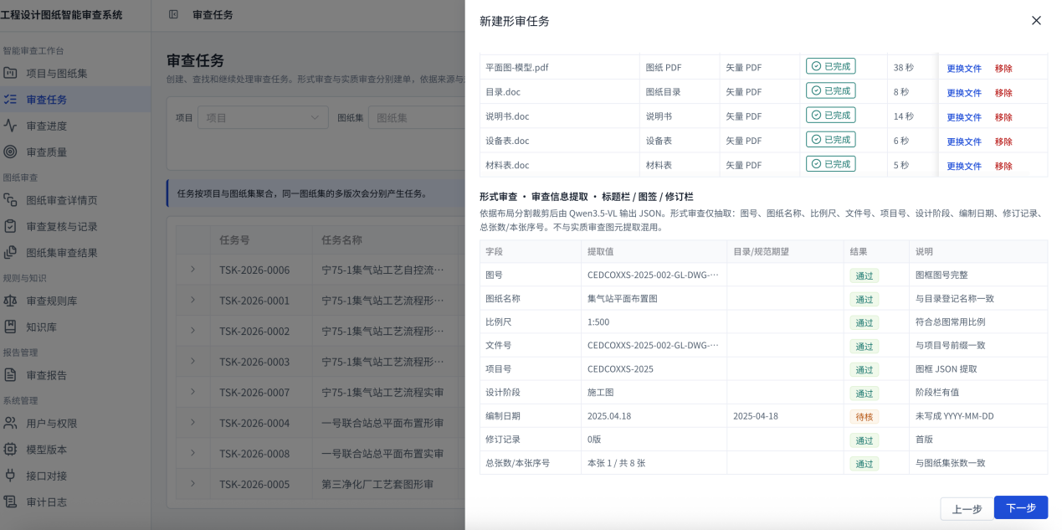

形式合规性审查
在标题栏信息提取完成后，形式合规性审查执行引擎依据规则库中的形式审查技能逐项开展自动化判定，将从标题栏、说明栏中提取的文字内容送入多模态大模型（Qwen3.8），通过精心设计的系统提示词引导模型执行单位符号规范性判断：
例如：
你是一个工程图纸审查专家，请根据以下规范检查图纸中单位符号的规范性：
1. 长度单位：m（米）、mm（毫米）、km（千米）——注意"m"不能写为"M"，"mm"不能写为"MM"
2. 面积单位：m²、mm²——注意上标格式
3. 体积单位：m³、mm³——注意上标格式
4. 压力单位：MPa、kPa、Pa——注意大小写，M必须大写，P必须大写，a必须小写
5. 温度单位：℃——注意符号正确性
请逐条列出发现的单位符号错误，指出错误位置、错误写法、正确写法，并标注规范依据。
大模型利用其语义理解能力，能够识别上下文中的单位符号并判断其规范性，对“m”误写为“M”、“MPa”误写为“mpa”等常见混淆场景具有较高的识别准确率。
具体审查项目包括但不限于：
必填字段完整性校验：检查标题栏中各必填字段（如图号、名称、比例、项目号、阶段、日期）是否有值。规则转换智能体从自然语言规则中解析出“字段清单”和“是否必填”两个要素，检查器逐字段核实。
日期格式合规性判定：检查日期字段是否满足指定的格式。检查器利用大模型检查日期格式，并校验日期值的合法性。
编号规则合规性判定：检查图号、文件号等编号字段是否遵循预设的规则（如“S-\d{2}”表示以S开头后接两位数字）。
说明栏错别字检测：调用大语言模型对说明栏文本进行中文错别字检测。
单位符号规范性审查：检查mm/cm/m/km等单位符号的书写是否规范统一（如“m”不应写为“M”，“mm”不应写为“MM”）。
如下图是形式合规性审查的应用界面：
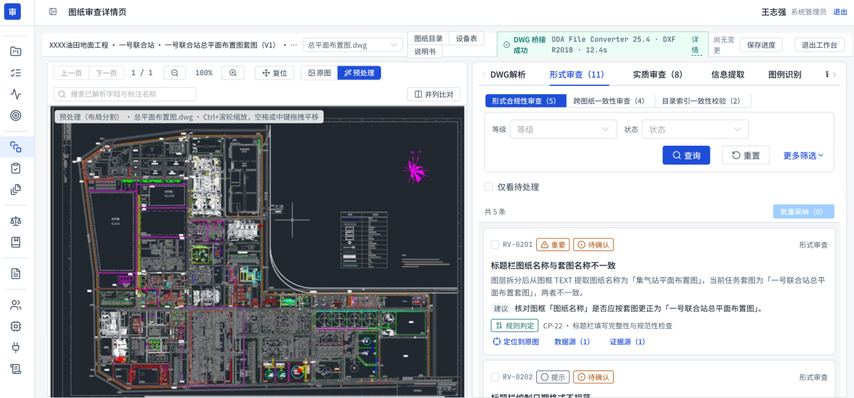
对于文字格式一致性检查，即检查图纸中文字的字号、字体、粗细是否统一（针对CAD图纸）。智能体将通过CAD解析引擎提取文字图元的字体属性，比对同组图纸间是否存在明显差异。

跨图纸一致性审查
针对同一项目同组图纸，执行以下跨图纸一致性校验：
图号体系连续性检查：提取同组所有图纸的图号，解析图号后缀的数字部分，检查是否按-01、-02、-03……逻辑递增，不允许跳号或缺号。若检测到后缀数字序列存在断裂（如-01、-02、-04，缺失-03），系统标记“图号跳号”问题并列出缺失的图号。
阶段标记同步性检查：提取同组所有图纸的“阶段”字段值，检查是否全部一致。若存在不一致（如部分图纸标记为“施工图”，部分标记为“初步设计”），系统标记“阶段标记不一致”问题并列出不一致的图纸清单。
同组逻辑字段一致性检查：除阶段外，图号前缀、项目名称、版本号等其他逻辑字段在所有图纸中必须完全一致。检查器对比同组图纸中各字段的值，标记所有不一致项。
总张数数量吻合性检查：提取每张图纸标题栏中“共X张”的声明的总张数数值，与实际接收的图纸张数进行比对。若声明值与实际值不符，系统标记“总张数不匹配”问题。
如下图是跨图纸一致性审查的应用界面：
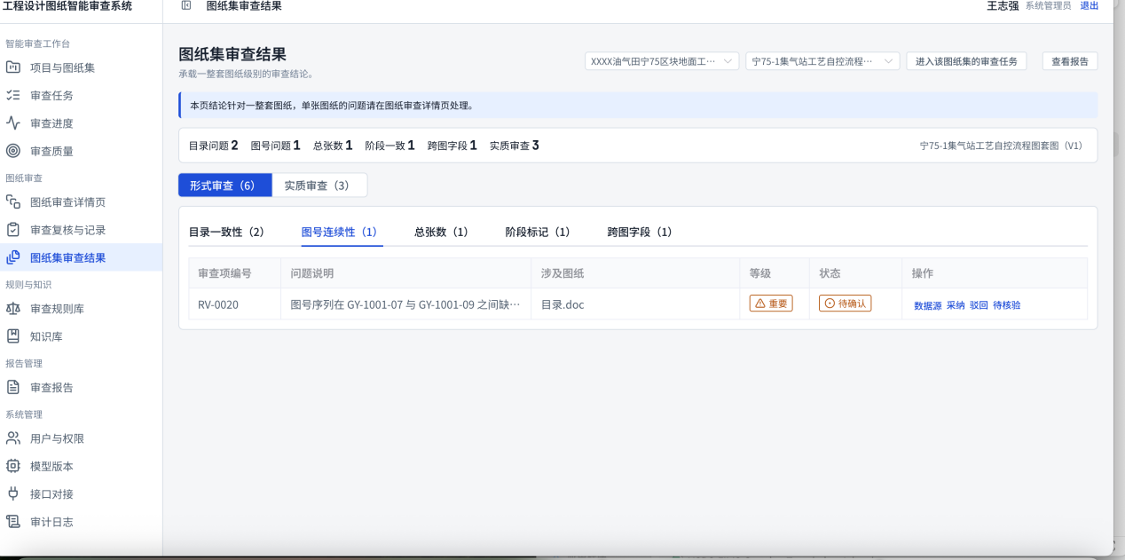

目录索引一致性校验
目录-实体对应性审查解决“设计图纸版本管理混乱”这一实际痛点，将目录清单、实体文件、标题栏提取结果三方数据进行交叉比对。
解析目录清单：解析目录文件（Excel文件或PDF目录页），提取目录中声明的所有图纸编号与图纸名称。对于PDF目录页，采用多模态大模型解析表格结构。
遍历实体文件：遍历文件夹或PDF文件集合，提取实际存在的所有图纸文件名，与目录清单进行一一比对。检测“缺图”（目录有、实际无）、“多图”（目录无、实际有）、“版本混用”（同一图号存在多个不同修改日期的文件）三类问题。
三方交叉验证：将目录清单、实体文件图号、标题栏提取图号三方进行交叉比对，识别“目录图号与标题栏图号不一致”（说明目录与图纸本身信息矛盾）、“文件名图号与标题栏图号不一致”（说明文件名标注错误）等问题。三方交叉验证从源头杜绝“人找图、图不对版、版难溯源”的窘境，确保审查启动前图纸集合的有效性。
如下图是目录索引一致性审查的应用界面：
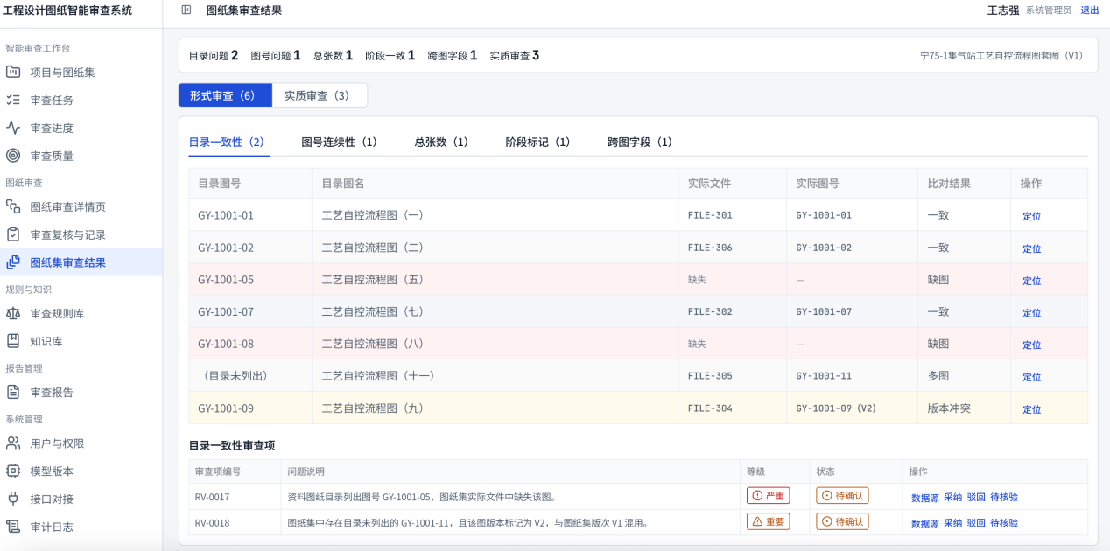

工艺自控流程图（PID）智能审查
P&ID典型图纸审查核心难点在于：图纸中的设备、管线、仪表以图形符号和连接线表达，需要从像素级图像中识别出拓扑结构（节点与边），再基于图结构进行连通性、流向、设备布局的逻辑判断。我们采用Image-to-Graph端到端模型将图结构生成过程从“多阶段流水线”压缩为“单阶段端到端”，减少累积误差。

P&ID图结构化解析（Image-to-Graph端到端模型）
Image-to-Graph模型将一张P&ID图纸视为一个有向图：节点表示阀门、仪表、设备等工程对象，边表示管线连接或信号连接。模型采用基于Vision Transformer的编码器-解码器架构，实现“图像输入→图结构输出”的一次性端到端预测。
模型输出一次性完成：节点列表（每个节点包含节点ID、类型编码、边界框坐标、位号、DN尺寸、PN等级等完整属性）和边列表（每条边包含起始节点ID、终止节点ID、关系类型），并将生成的图结构存入图数据库。
如下图是一张P&ID图纸：

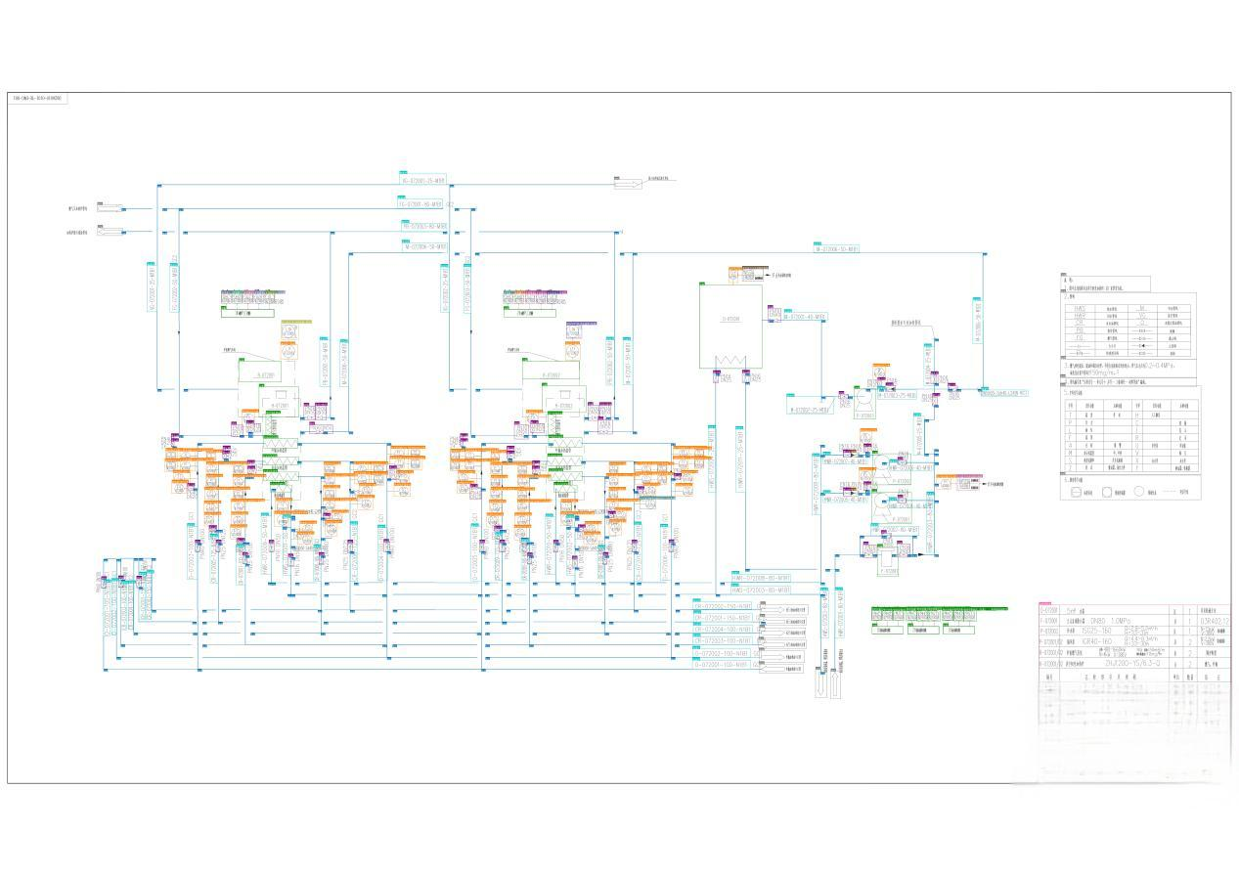
经过Image-to-Graph模型后，将生成如下所示的拓扑图：
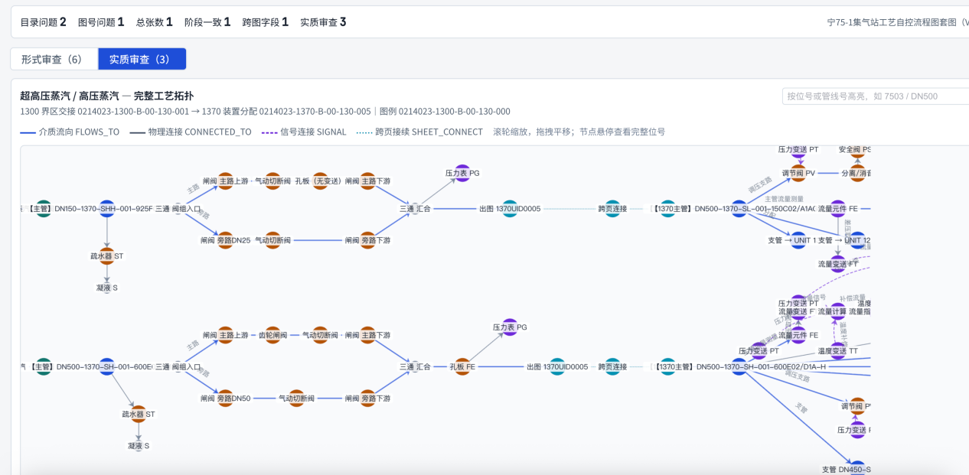

标注合规审查
标注合规审查主要检查P&ID图纸中各类标注（管线号、仪表位号、设备代码等）是否符合审核要点要求。
管线号合规审查：查询图数据库中管线节点的“管道介质代号”和“管道等级号”属性，与审核要点清单中的允许值进行比对。审核要点清单预置了管道介质代号与管道等级号的规则，不符合规则的被标记为“管线号/等级号不合规”。
仪表位号合规审查：检查仪表节点的位号命名是否满足规则中定义的命名模式（如“TICA-101”中“TICA”须为有效的仪表类型缩写，“101”须为合理的序号范围）。
设备代码合规审查：审查设备位号是否符合标准分类编码规则（如以“V”开头表示容器、“P”开头表示泵、“C”开头表示压缩机等）。检查器维护设备代码分类字典，对设备位号逐项核验。
CAD图纸与智能PID图纸一致性比对：对于同时提交了CAD格式P&ID图纸和智能PID格式文件的场景，系统自动比对两者中的管线号、仪表位号、设备位号的一致性，标记不一致项。
如下图是P&ID图纸标注合规审查的应用界面：
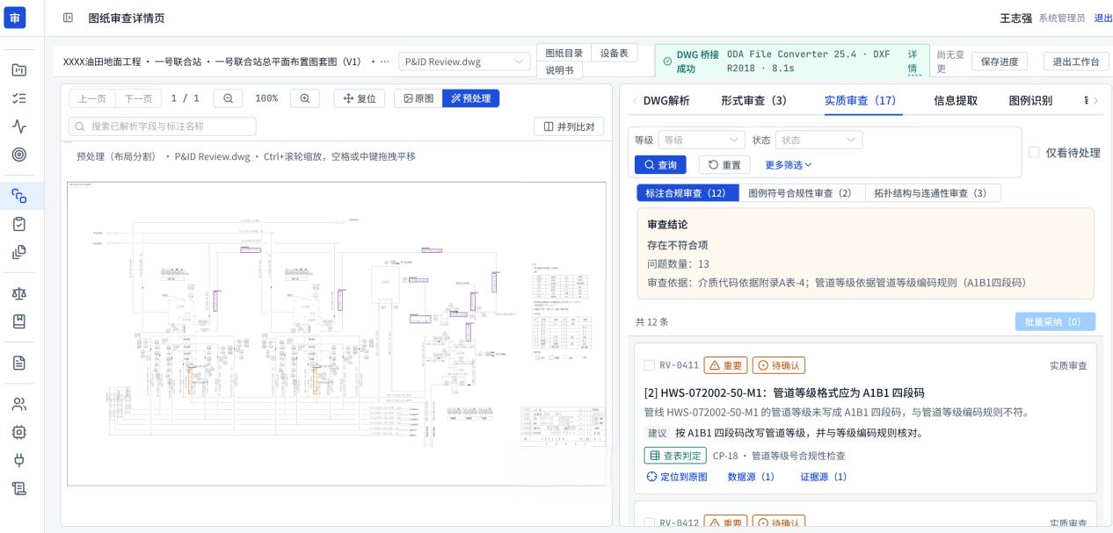

图例符号合规性审查
系统将Image-to-Graph模型识别出的所有符号类别清单，与从图例区域识别的图例定义清单，以及标准图例库进行三方交叉比对。若图纸中某图例符号在标准图例库中不存在，或图例区域未声明的符号出现在主图区，则被标记为‘图例不合规’或‘图例声明不一致’。
如下图是P&ID图纸图例符号合规审查的应用界面：
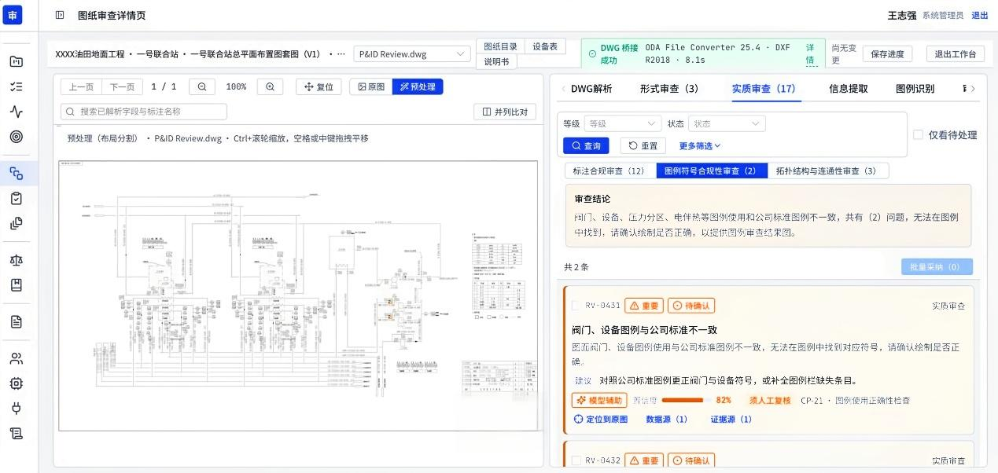

拓扑结构与连通性审查
拓扑结构与连通性审查依托图数据库的图遍历能力，检查P&ID图纸中的结构性设计错误。
阀门位置审查：检查阀门是否被正确嵌入管线拓扑中。查询图数据库中所有类型为阀门的节点，判断其相邻节点是否为管线节点，若阀门端点直接连接另一阀门或设备（中间无管线段），则标记“阀门位置错位”。
缺失管道审查：检查设备之间的连接是否完整。从图数据库中提取所有设备节点，对于应该直接相连的设备对，查询是否存在长度大于0的连通路径，若不存在则标记“缺失管道”。
多余连接审查：检查是否存在异常的分支结构。遍历图数据库所有节点的度（连接数），若某节点的度显著超出同类型节点的正常范围，则标记“多余连接”供人工复核。
流向错误审查：结合管线方向属性，验证介质流向是否符合工艺逻辑。例如，泵的出口管线介质应向外流出，若流向属性标注为流入则标记“流向错误”。
如下图是P&ID图纸拓扑结构与连通性审查的应用界面：
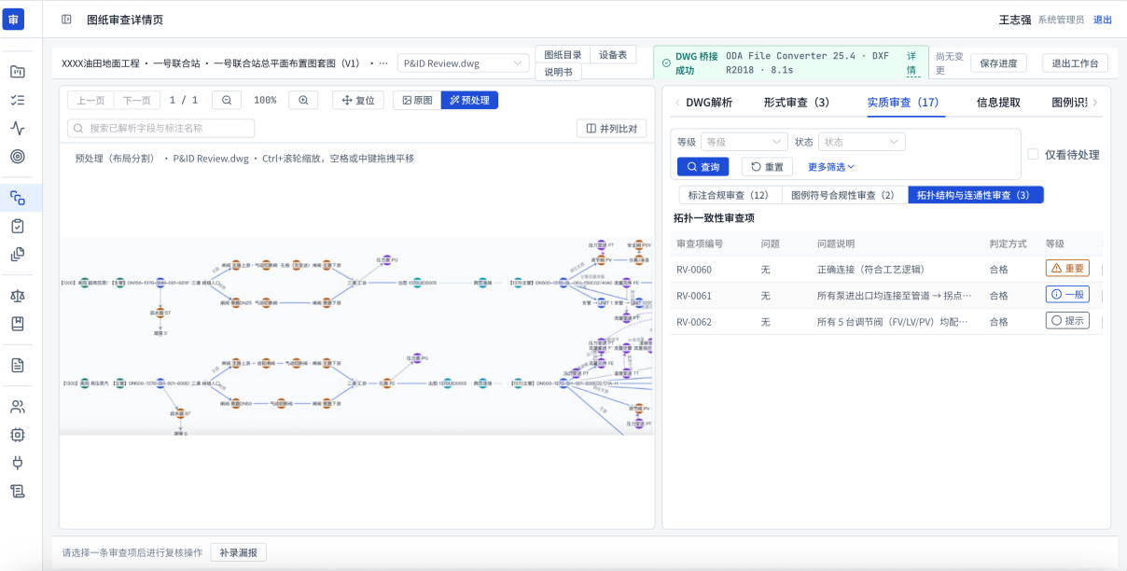

自定义规则扩展
用户可通过规则库新增审查点，规则转换智能体自动生成大模型的技能，无需开发介入即可扩展新的拓扑审查规则。
如下图是P&ID图纸自定义规则扩展的应用界面：
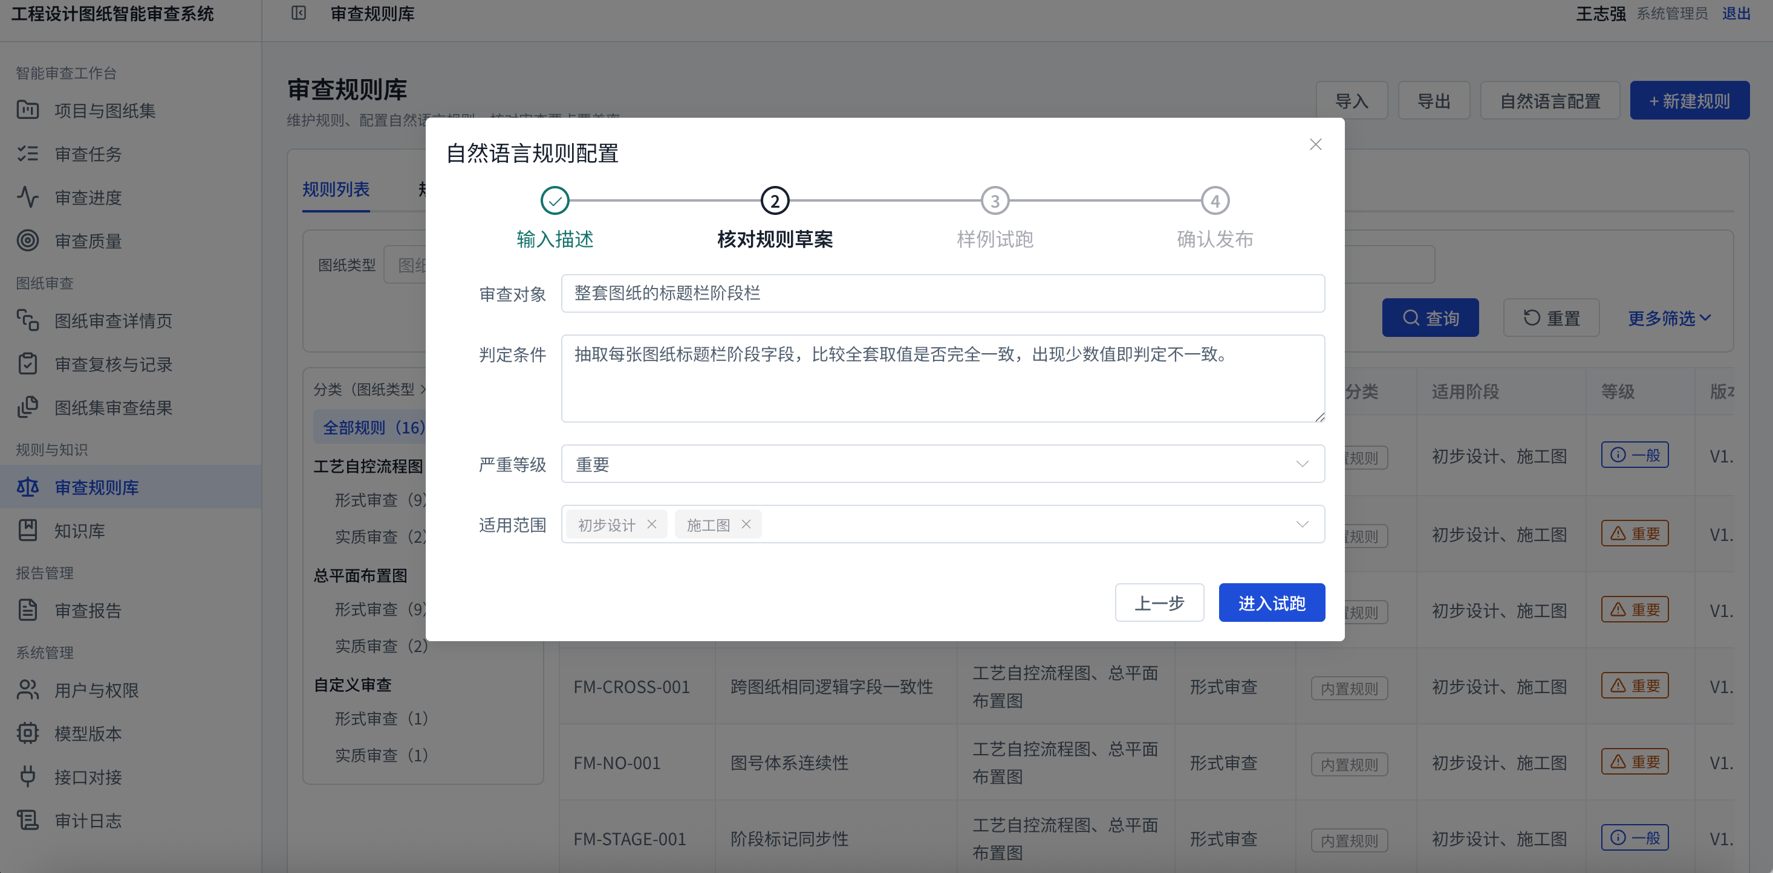
业务人员在系统规则管理界面中，选择“P&ID审查规则”分类，在自然语言编辑器中录入新的审查规则。例如：
“检查所有安全阀的排放管线是否直接连接至火炬总管或指定的安全排放系统，中间不应设置任何切断阀。”
P&ID审查规则转换智能体对自然语言规则进行语义解析，提取以下结构化要素：
解析要素 | 本规则对应内容
涉及图元类型 | 安全阀（Safety Valve）、火炬总管（Flare Header）、排放管线（Vent Pipe）、切断阀（Block Valve）
图元属性 | 设备类型、管线连接关系
拓扑关系 | 安全阀出口→排放管线→火炬总管（中间无切断阀介入）
判定逻辑 | 路径存在性检查 + 中间节点类型排除（不得包含Block Valve）
违规判定条件 | 若安全阀出口至火炬总管的路径中存在切断阀节点，则判定为违规
规则转换智能体将解析结果自动编译为结构化的机器可执行技能（Skill），以JSON格式存储：
{
"skill_id": "PID-EXT-20260823-001",
"skill_name": "安全阀排放管线切断阀检查",
"rule_type": "P&ID_TOPOLOGY",
"natural_language": "检查所有安全阀的排放管线是否直接连接至火炬总管或指定的安全排放系统，中间不应设置任何切断阀。",
"execution_plan": {
"step_1": {
"action": "graph_query",
"description": "查询所有类型为'Safety Valve'的节点",
"cypher": "MATCH (v:Valve {valve_type: '安全阀'}) RETURN v"
},
"step_2": {
"action": "graph_traversal",
"description": "对每个安全阀节点，沿CONNECTS_TO边向外遍历，查找通往Equipment类型为'Flare Header'的路径",
"cypher": "MATCH path = (v:Valve {valve_type: '安全阀'})-[c:CONNECTS_TO*1..10]-(e:Equipment {equip_type: '火炬总管'}) RETURN path"
},
"step_3": {
"action": "path_analysis",
"description": "检查路径中间节点是否包含类型为'Block Valve'的阀门",
"logic": "IF path CONTAINS (n:Valve {valve_type: '切断阀'}) THEN violation"
},
"step_4": {
"action": "report",
"description": "生成审查结论",
"output": {
"passed": "所有安全阀排放管线均未设置切断阀",
"violation": "安全阀 {tag_no} 的排放管线中设置了切断阀 {block_valve_tag}，不符合规范要求"
}
}
},
"related_standard": "《油田地面工程项目规范》第X.X条",
"version": "1.0.0",
"status": "active",
"created_by": "甲方规则管理员",
"created_at": "2026-08-23T10:00:00Z"
}
生成的技能存入规则库后，系统自动触发回归测试——用标准化测试集（包含已知正确与错误的P&ID图纸）验证新规则的审查结果是否符合预期。回归测试通过后，规则自动生效；若测试未通过，系统向管理员发出告警并提供调试建议。
后续P&ID审查任务执行时，规则引擎自动加载该技能，将其转换为Cypher图查询语句，在图数据库上执行拓扑遍历与路径分析，输出审查结论。

总平面布置图智能审查
总平面布置图线条密集、符号众多，单纯依靠计算机视觉或多模态大模型难以完成精准的空间计算审查。本方案采用 “CV+CAD”协同架构：CV负责“看懂”图纸（识别图元、提取标注信息），CAD负责过滤干扰图元和执行精确空间计算。通过MCP（Model Context Protocol） 协议及CAD软件COM接口，实现智能体与CAD软件的双向通信。

CV+CAD协同审查执行框架
CV+CAD协同审查的执行流程涉及五个环节的协同。该流程由总图审查规则转换智能体解析自然语言规则后生成的“执行计划”驱动，全过程自动执行：
规则解析：总图审查规则转换智能体将用户自然语言规则（如“甲类厂房与周边建筑的防火间距不应小于12米”）解析为结构化执行计划，包含涉及图元类型、图层名称、空间计算指令、阈值条件四个要素。
图元筛选与图层隔离：通过MCP协议调用CAD软件COM接口，打开目标DWG文件，筛选规则指定的图层（如“FIRE_HAZARD”“BUILDING”图层），隐藏非目标图层，对目标图层独立导出PNG图像，保证后续CV识别与CAD坐标系精确对齐。
CV构件识别：基于导出的PNG图像，结合图例语义描述，采用目标检测模型识别各类构件轮廓，利用多模态大模型辅助识别复杂/不常见图例，提取构件的类别、边界框及关联的文本标注信息。
空间计算：将CV识别结果回传至CAD引擎，利用CAD的内置几何计算功能执行精确距离、面积、角度等量测。CAD引擎返回的量测数据具有亚毫米级精度，远优于CV图像中的像素级估算。
阈值比较与判定：将CAD量测数据与规则中的规范阈值进行比较，判定是否合规，生成审查结论及偏离值记录。

文本信息审查
利用布局分割识别“总图说明区域”，利用多模态大模型提取说明文本，进行错别字、单位、文字格式审查。
如下图是总平面布置图文本信息审查的应用界面：
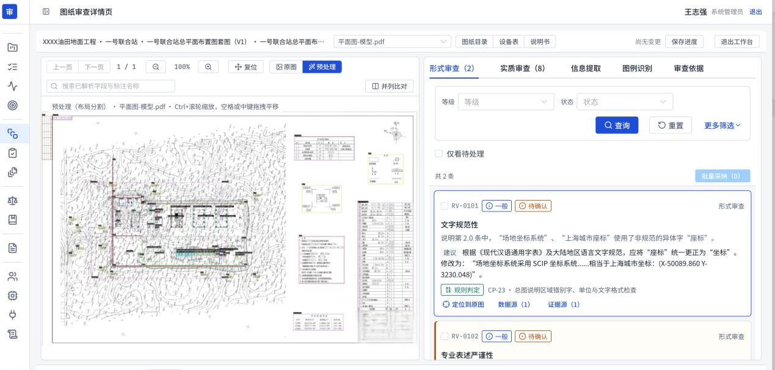

建构筑物标注审查
总图说明区与列表区识别：利用布局分割模型识别总图说明区域和建构筑物一览表区域，裁剪后送入多模态大模型提取文本内容，包括建构筑物编号与名称的完整对应关系表。
建构筑物标注序号识别：通过MCP协议调用CAD软件COM接口，筛选出规则指定的图层，对每个图层独立生成单图层PNG图像，排除其他图层干扰。基于单图层PNG图像，结合图例描述，利用目标检测模型识别建构筑物轮廓，提取各建构筑物图块的标注序号。标注序号的检测需与图块轮廓关联，确保序号指向正确的建构筑物。
一一对应校验：将图中识别到的标注序号与一览表提取的编号列表进行逐项比对，检测“编号缺失”（一览表中有、图中无对应标注）和“编号多余”（图中有标注、一览表中无对应记录）两类问题。对于编号匹配的建构筑物，进一步校验名称是否一致。
如下图是总平面布置图建构筑物标注审查的应用界面：
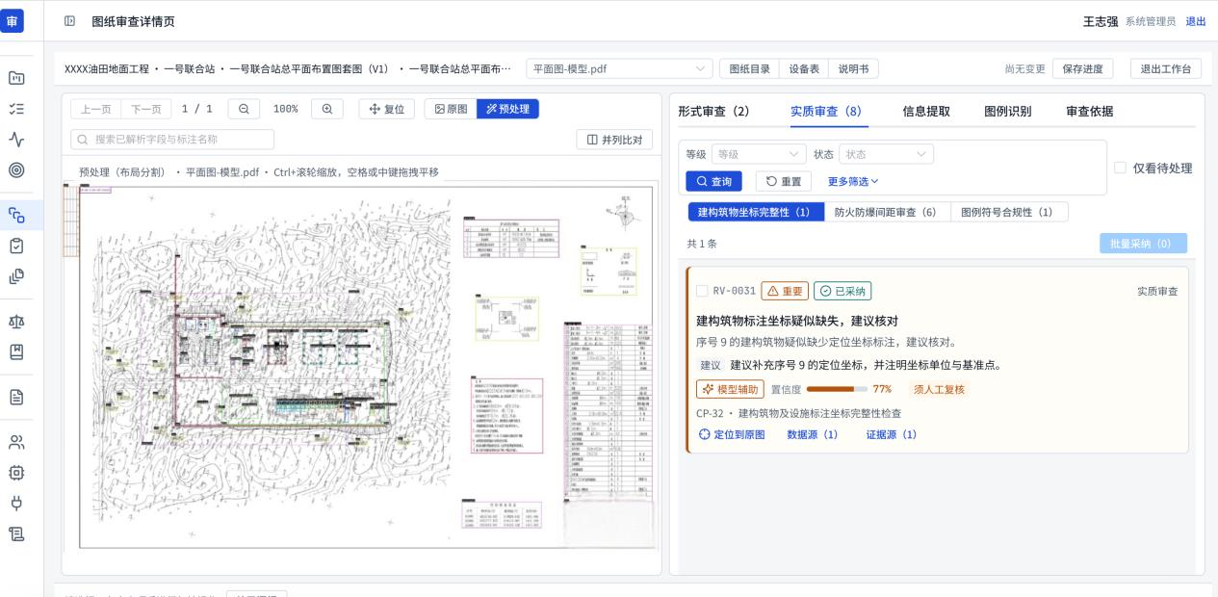

总图图例审查
多模态大模型对总图图例区域生成线条样式（实线/虚线/点划线）、颜色、填充图案、尺寸比例等语义描述，与标准总图图例库进行相似度匹配，标记不符合规范的图例使用。
如下图是总平面布置图图例审查的应用界面：
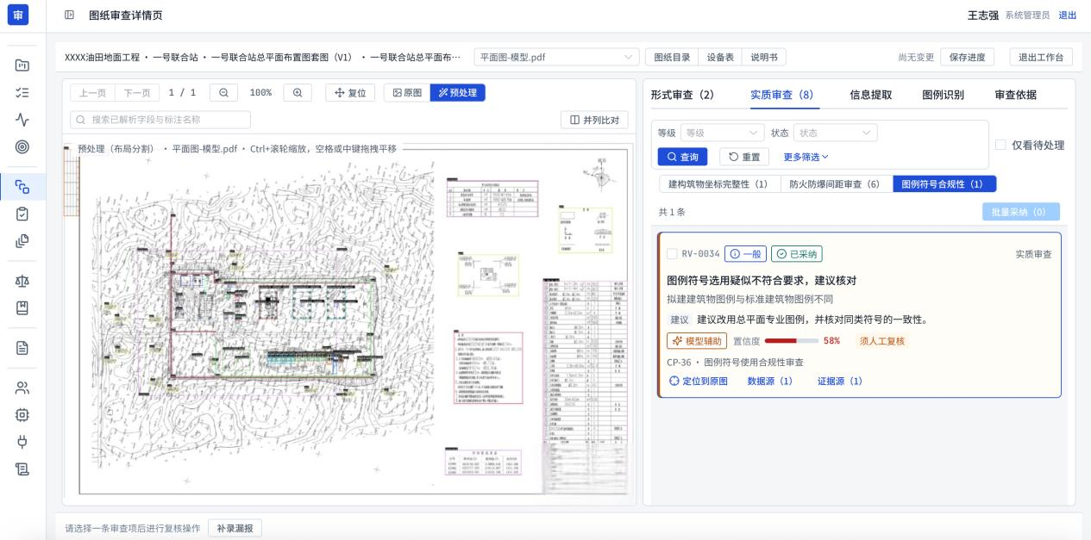

空间合规性审查——CV+CAD协同
空间合规性审查是总图审查中技术难度最高的环节，需要同时满足语义理解和精密计算的双重要求：
Step 1——规则解析：总图审查规则转换智能体将用户自然语言规则（如“甲类厂房与周边建筑的防火间距不应小于12米”）解析为：涉及图元类型（“甲类厂房”轮廓 + “周边建筑”轮廓）；空间计算指令（“计算两轮廓之间的最小直线距离”）；阈值比较条件（“距离 ≥ 12米”）。
Step 2——图元筛选与图层隔离（CAD引擎） ：通过MCP协议调用CAD软件COM接口，筛选出规则指定的图层（如“FIRE_HAZARD”“BUILDING”），对每个图层独立生成单图层PNG图像，排除其他图层干扰。
Step 3——图元识别（CV引擎） ：基于单图层PNG图像，结合图例描述（模块二中生成的图例语义），利用目标检测模型识别“甲类厂房”轮廓与“周边建筑”轮廓，输出坐标标注信息。
Step 4——空间计算（CAD引擎） ：将CV识别结果回传至CAD引擎（通过COM接口），利用CAD引擎的精确几何计算能力计算两轮廓之间的最小距离、面积、方位角等空间数据。
Step 5——阈值比较与判定：将CAD计算出的空间数据与规则阈值比较，判定是否合规，生成审查结论及偏离值记录。
如下图是总平面布置图空间合规性审查的应用界面：
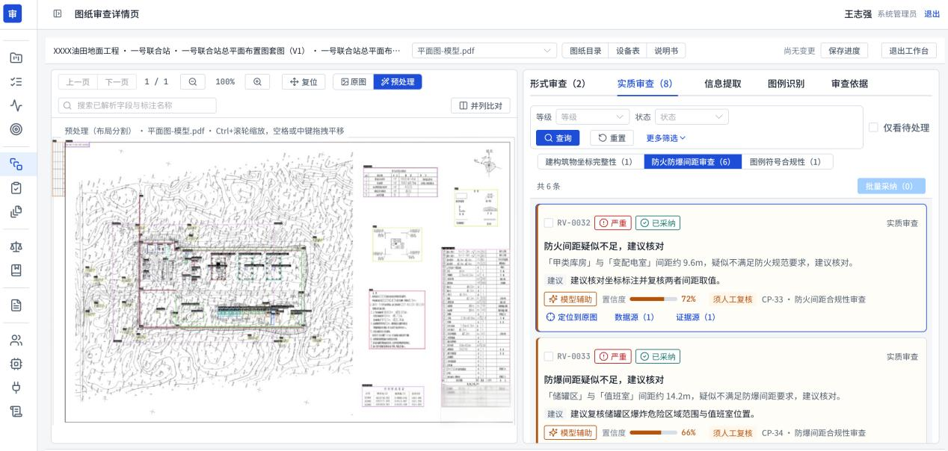

自定义规则扩展
业务人员在规则管理界面中，选择“总平面布置图审查规则”分类，录入新的审查规则。例如：
“液化烃储罐与厂区围墙的防火间距不应小于35米。”
总图审查规则转换智能体对自然语言规则进行解析，提取以下结构化要素：
规则转换智能体将解析结果自动编译为结构化的机器可执行技能（Skill），以JSON格式存储：
{
"skill_id": "GEN-EXT-20260823-001",
"skill_name": "液化烃储罐与围墙防火间距审查",
"rule_type": "GENERAL_LAYOUT_SPATIAL",
"natural_language": "液化烃储罐与厂区围墙的防火间距不应小于35米。",
"execution_plan": {
"step_1": {
"action": "cad_layer_filter",
"description": "通过MCP协议调用CAD引擎，筛选图层'STORAGE_TANK'和'FENCE_LINE'",
"params": {
"layers": ["STORAGE_TANK", "FENCE_LINE"],
"output_format": "png"
}
},
"step_2": {
"action": "cv_recognition",
"description": "CV引擎识别单图层图像中的液化烃储罐轮廓和围墙轮廓",
"params": {
"target_a": {"type": "storage_tank", "description": "液化烃储罐"},
"target_b": {"type": "fence", "description": "厂区围墙"}
}
},
"step_3": {
"action": "cad_spatial_calc",
"description": "将CV识别结果回传CAD引擎，计算两轮廓间最小直线距离",
"params": {
"calculation": "min_distance",
"unit": "meter"
}
},
"step_4": {
"action": "threshold_compare",
"description": "阈值比较",
"params": {
"operator": ">=",
"threshold": 35,
"unit": "meter"
}
},
"step_5": {
"action": "report",
"description": "生成审查结论",
"output": {
"passed": "液化烃储罐与厂区围墙间距为{distance}米，满足≥35米要求",
"violation": "液化烃储罐与厂区围墙间距为{distance}米，不满足≥35米要求，偏离{deviation}米"
}
}
},
"related_standard": "《气田地面工程项目规范》第X.X条",
"version": "1.0.0",
"status": "active"
}
规则转换后将自动触发回归测试验证，通过后生效。后续总平面布置图审查任务执行时，规则引擎自动加载该技能，驱动“CAD图层隔离→CV图元识别→CAD空间计算→阈值比较”的完整执行链路。
如下图是总平面布置图自定义规则扩展的应用界面：

审查报告与结果管理
审查报告与结果管理模块负责将各审查执行引擎的输出结果汇聚、格式化并呈现给用户，支持审查员的高效复核与决策。

审查结果数据结构设计
审查结果采用统一数据结构，确保不同审查类型的输出结果可被报告模块一致处理。每条审查意见包含以下字段：问题ID、关联图纸编号、问题类型（格式错误/字段缺失/跨图不一致/拓扑错误/空间违规等）、严重等级（强制性条文违规/推荐性条文违规/建议优化项）、问题描述（自然语言表述）、违规依据（关联规范条款编号与条文内容）、修改建议（系统生成的推荐修改方案）、关联图元（问题涉及的在图纸上的具体图元ID及位置坐标）、人工复核状态（待复核/已确认/已驳回）、复核意见、复核人、复核时间。

审查结果输出
可视化报告（Web端） ：以“问题列表+图面标记”形式呈现。问题列表位于页面侧边栏，支持按问题类型、严重等级、图纸编号筛选；图面标记在图纸上覆盖半透明高亮区域，用不同颜色区分问题严重等级。
PDF带批注报告导出：在图纸截图基础上叠加问题标记（云线、箭头、高亮等），每页图纸附对应的问题清单表格，形成完整的带批注PDF报告。
Excel问题清单导出：结构化导出全部审查结果，包含图号、问题类型、严重等级、问题描述、规范依据、修改建议、人工复核状态等字段，便于汇总统计和分发处理。
报告人工编辑：支持用户在Web端对审查意见进行增删改操作。人工复核结论可附加于原始审查结果之上，系统保留原始审查结果与人工编辑痕迹的分离存储，确保审计可追溯。
如下图是审查报告的应用界面：
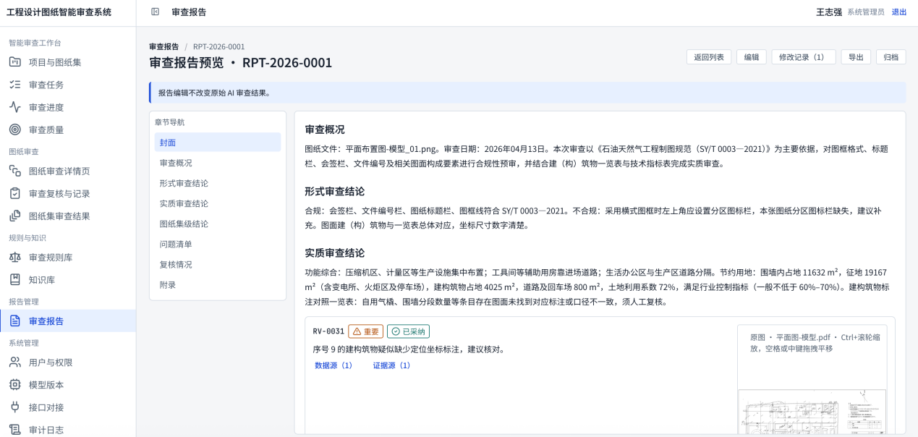
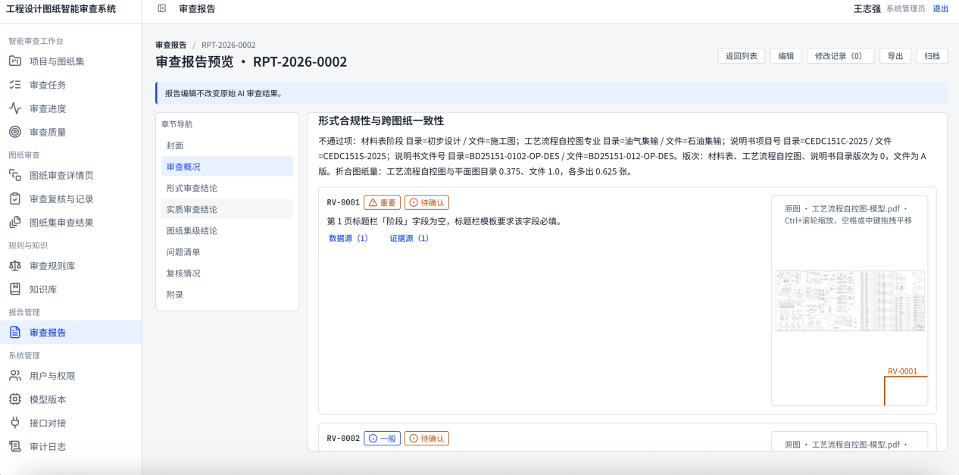

人工复核工作流
审查问题人工确认/驳回：审查员可逐条确认或驳回系统审查意见，确认后进入最终报告，驳回时记录驳回理由。
复核意见归档：每次复核操作均记录操作人、操作时间、处理结论，形成完整的审计追溯链。复核结果自动汇总形成“复核统计报告”，包含系统审查总数、人工确认数、驳回数、驳回原因分布等统计信息，为后续模型迭代优化提供数据支撑。
如下图是人工复核的应用界面：
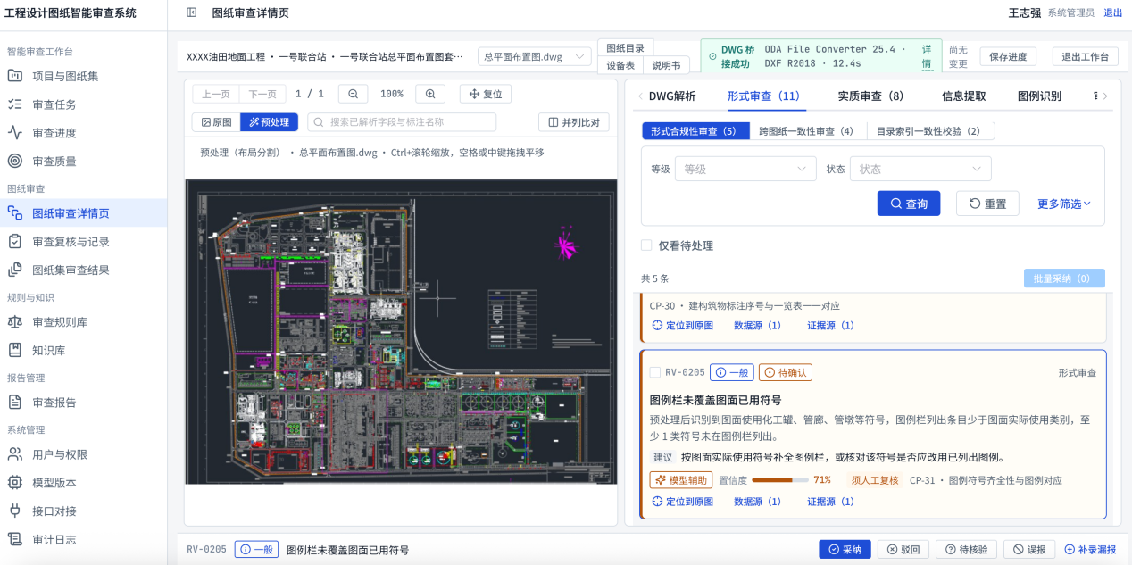

系统管理与集成
系统管理模块提供企业级系统运维所需的基础能力，同时通过标准化接口实现与企业现有IT生态的融合。

用户与权限管理
系统基于RBAC模型建立“用户—角色—权限”三级权限管理体系。
角色定义：用户可以设置不同的角色，如：管理员（全系统权限，包括用户管理、规则审核、模型配置、系统运维）、审查员（执行审查任务、查看审查报告、人工复核、导出报告，不可修改系统配置和规则库）、观察员（仅可查看审查报告，不可发起新审查任务或复核）等。
权限粒度：功能权限控制在按钮级（如“导出报告”按钮仅对审查员和管理员可见）；数据权限控制到图纸范围（如不同审查员只能查看其被分配项目的图纸和审查结果），支持按项目、按图纸类型、按审查阶段等多维度数据隔离。
如下图是用户与权限管理的应用界面：
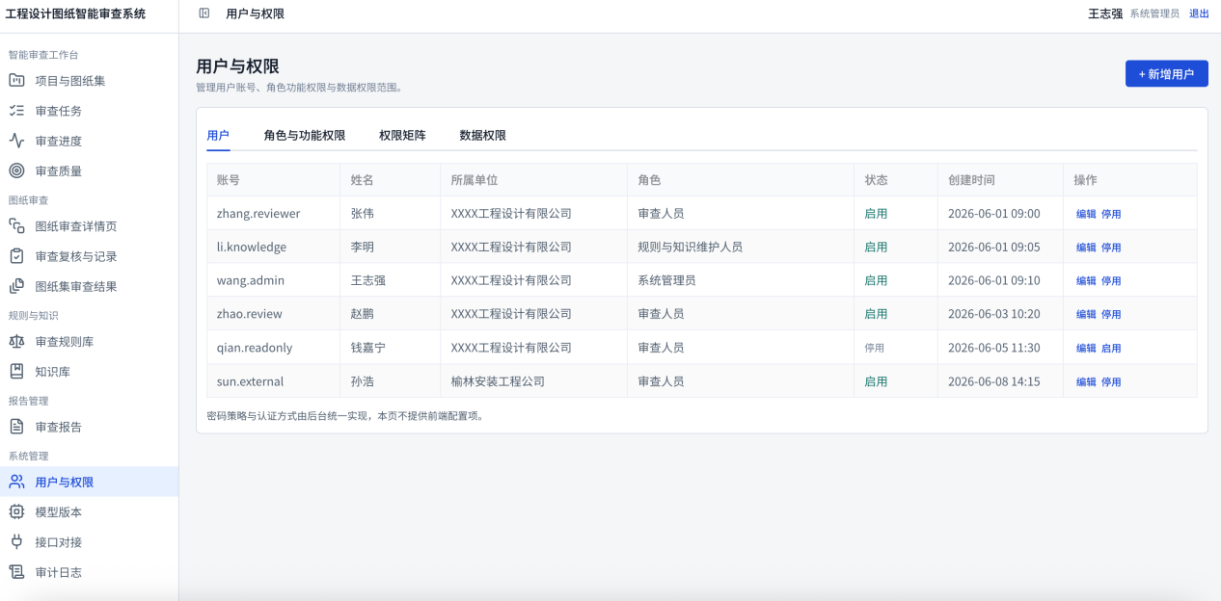

系统运维管理
审查模型管理：系统支持多个版本的AI模型（布局分割模型、Image-to-Graph模型、多模态大模型等）并存。管理员可在管理界面统一查看所有已部署模型及其版本号、部署时间、运行状态等信息，可指定默认生效版本或将特定版本的模型分配给特定审查任务类型。新版本模型上线时可先在测试集上验证性能，确认达标后切换至生产环境，切换过程无须重启系统，实现热更新。
如下图是审查模型管理的应用界面：
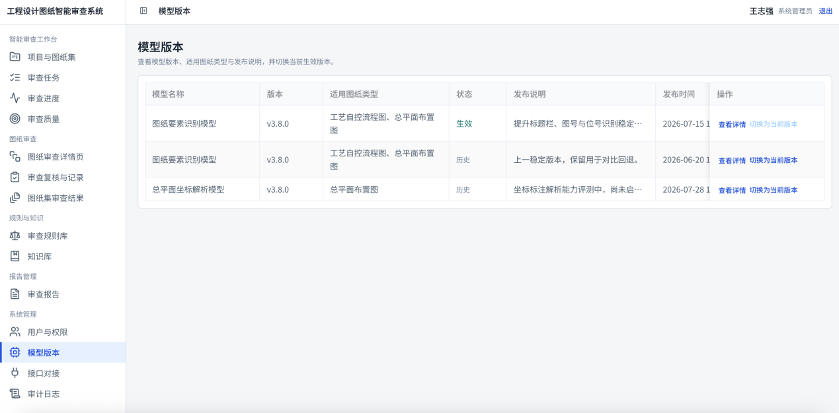
系统运行日志监控：记录API调用、审查任务执行、用户操作等关键事件，支持异常告警。
并发任务队列与调度：系统采用消息队列（RabbitMQ）+ 工作节点池的架构实现异步任务调度，支撑不少于20路并发审查任务。用户提交审查请求后，系统生成审查任务并写入消息队列，多个审查工作节点从队列中拉取任务并执行。队列管理确保满负载下不出现任务丢失、卡死或崩溃。
任务状态全程可追踪：任务包含“待处理→预处理中→布局分割中→信息提取中→规则审查中→报告生成中→已完成/异常”等多个阶段状态。每个阶段的状态变化均写入数据库并通过WebSocket推送至前端，用户可实时查看审查进度。
如下图是任务状态追踪的应用界面：
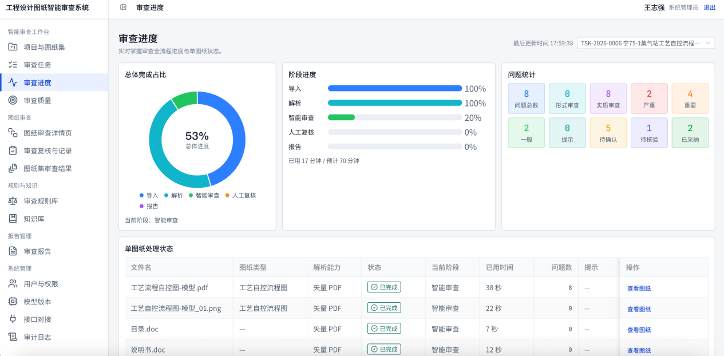

外部接口集成
系统对二维协同平台等甲方信息系统开放标准化RESTful API，实现“推送→审查→反馈”的自动化闭环。包含以下核心接口：
图纸上传接口：二维协同平台调用该接口将设计图纸文件推送至本系统，同步传递项目元数据（项目编号、图纸清单、提交人等）。
审查任务触发接口：图纸上传完成后，二维协同平台调用该接口触发自动审查任务，系统返回任务ID供后续状态查询。
审查状态查询接口：二维协同平台可通过任务ID查询审查进度，获取当前阶段状态和预估完成时间。
审查报告获取接口：审查完成后，二维协同平台通过该接口获取审查报告的下载链接或结构化数据。
审查结果回调机制：系统审查完成后主动向二维协同平台推送审查结果摘要，确保平台及时获知审查完成状态，无需轮询查询。
系统集成方式采用接口对接而非数据直连，确保双方系统边界清晰，接口变更时仅需适配接口层，不影响双方内部实现。统一身份认证集成支持SAML/OAuth 2.0协议对接企业SSO和LDAP目录服务，用户可使用企业统一账号登录系统，无需额外维护用户密码。
如下图是外部接口集成的应用界面：
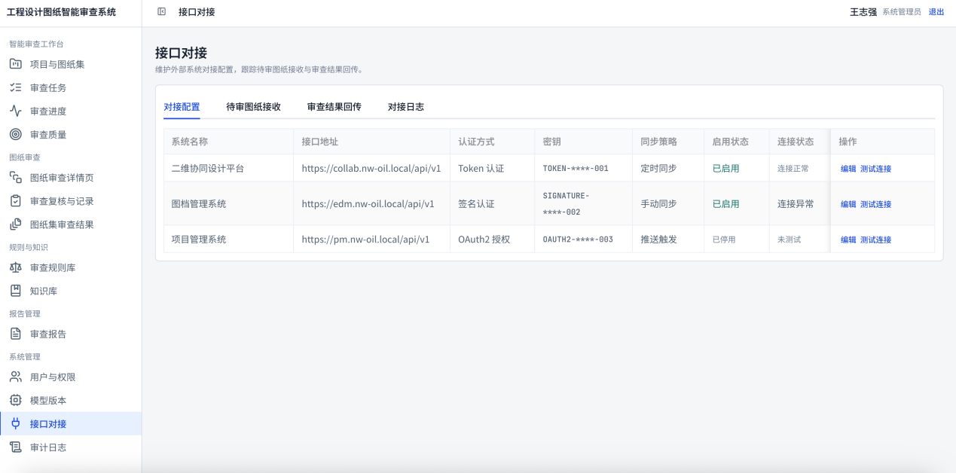

关键技术指标达成策略
针对合同约定的关键量化指标，按下列路径保障达成：

形式审查与目录一致性审查准确率≥95%的达成策略
形式审查与目录一致性审查的准确率要求为≥95%，是本项目所有审查指标中要求最高的单项。该指标的达成依赖于以下层次的技术保障。
首先做布局区域检测与信息提取：用 PP-DocLayoutV3 定位标题栏、说明栏等区域并裁剪，再送入 Qwen3.8 抽取结构化字段，供规则引擎校验。
标题栏抽取在建设方样例上做指令微调（建设期按双方确认的样本量标注与训练），目录与标题栏、归档文件做三方比对；准确率在双方确认的测试集上评估。
形式审查与目录一致性准确率目标不低于 95%。

P&ID审查正确率≥90%的达成策略
该指标的达成取决于图结构解析与拓扑推理两个核心环节的精密度。我们从以下技术保障指标的达成：
首先，P&ID 用 Image-to-Graph 端到端输出图结构并入库；在建设方真实 P&ID 上标注后微调，覆盖集输、处理、储运等工艺类型。拓扑类检查用图查询完成，避免多段检测连线带来的误差累积。
其次，图数据库支撑的拓扑推理准确性。 Image-to-Graph模型输出的图结构数据存入NebulaGraph图数据库后，P&ID审查智能体通过Cypher查询语句执行连通性判断、介质流向验证、上下游设备关系追溯等拓扑审查。图数据库的“节点—边”原生数据模型使得关系遍历的时间复杂度为O(1)，所有拓扑查询均基于精确的图结构数据而非视觉近似计算，该策略有效确保了审查结果的高正确率。

总平面布置图审查正确率≥70%的达成策略
考虑到总平面布置图审查涉及对复杂空间关系的语义理解与精密量测，我们通过以下技术手段保证技术指标的达成：
首先，总平面采用 CV+CAD：视觉模型识别图元类型与轮廓，CAD 按坐标做距离/面积量测，再与规则阈值比较。
其次，图层隔离机制保障空间计算的精确性。 总平面布置图通常包含数十个图层，不同类别的信息（建构筑物轮廓、道路边界、管线走向、标注文字等）分属不同图层。本方案通过MCP协议操控CAD软件，依据审查规则中指定的图层名称精准筛选目标图层，对每个目标图层独立导出单图层PNG图像后送入CV引擎进行识别，识别结果再回传CAD引擎进行精确量测。图层隔离机制从根本上排除了无关图元对CV识别和空间计算的干扰，保障了空间量测数据的纯净性与准确性。

审查要点覆盖率≥100%的达成策略
审查要点覆盖率指标要求系统覆盖甲方提供的全部审查点，其达成路径不依赖模型精度，而依赖于规则库建设的系统性。
首先，结构化规则导入确保无遗漏。 项目启动后，实施方与甲方共同开展审查要点标准化处理工作，将甲方提供的全部审查点（涵盖标题栏字段规范、目录一致性、工艺自控流程图审查项、总平面布置图审查项四大领域）逐一录入规则库。规则导入支持Excel/CSV批量导入方式，模板包含规则编号、规则描述、适用图纸类型、关联规范条款等字段，从数据录入层面确保无遗漏。
其次，规则转换智能体的自动化覆盖。 每条自然语言规则经对应的规则转换智能体（形式审查/P&ID审查/总图审查）自动解析为机器可执行的结构化技能，存入规则库。规则转换过程不依赖人工编码，降低了规则遗漏的人为风险。规则库上线前，使用标准化测试集进行全覆盖验证——逐条验证每条规则是否在测试图纸上产生了预期的审查结果，确保规则“录入即生效、生效即可用”。
第三层：版本管理与回归测试保障覆盖率不因迭代而下降。 规则库支持版本管理与动态更新，规则变更后自动执行回归测试（用标准测试集验证所有已有规则是否仍正常工作），确保新增或修改规则不会导致已有规则的覆盖能力下降。规则生效/失效状态可控，失效规则保留历史记录但不再参与审查执行，确保审查所依据的规则集合始终是甲方确认的最新有效版本。
审查要点覆盖清单映射表如下：
序号 | 审查点描述 | 所属类别 | 对应系统功能模块 | 对应AI模型/引擎
1 | 标题栏“图号”字段必填 | 形式审查 | 标题栏信息提取+合规判定 | Qwen3.8多模态大模型
2 | 标题栏“图纸名称”字段必填 | 形式审查 | 标题栏信息提取+合规判定 | Qwen3.8多模态大模型
3 | 标题栏“比例”字段格式：1:XXX | 形式审查 | 标题栏信息提取+格式校验 | Qwen3.8多模态大模型
4 | 标题栏“日期”格式：YYYY-MM-DD | 形式审查 | 标题栏信息提取+格式校验 | Qwen3.8多模态大模型
5 | 同组图纸“阶段”字段值完全一致 | 形式审查 | 跨图纸一致性审查 | Qwen3.8多模态大模型
6 | 图号后缀连续递增（-01,-02...） | 形式审查 | 图号体系连续性检查 | Qwen3.8多模态大模型
7 | “共X张”与实际图纸张数一致 | 形式审查 | 总张数吻合性检查 | Qwen3.8多模态大模型
8 | 目录图号与文件夹文件一一对应 | 目录一致性 | 目录-实体比对 | Qwen3.8多模态大模型
9 | 说明栏无错别字 | 形式审查 | 说明栏文本审查 | Qwen3.8多模态大模型
10 | 单位符号书写规范（mm/cm/m/km） | 形式审查 | 单位符号规范性审查 | Qwen3.8多模态大模型
11 | 管线号与智能PID图纸一致 | P&ID审查 | P&ID标注合规审查 | Image-to-Graph+图数据库
12 | 仪表位号命名符合规则 | P&ID审查 | P&ID标注合规审查 | Image-to-Graph+图数据库
13 | 设备代码符合分类编码规则 | P&ID审查 | P&ID标注合规审查 | Image-to-Graph+图数据库
14 | 阀门正确嵌入管线拓扑 | P&ID审查 | 拓扑结构与连通性审查 | Image-to-Graph+图数据库
15 | 无缺失管道（设备间连通） | P&ID审查 | 拓扑结构与连通性审查 | Image-to-Graph+图数据库
16 | 介质流向符合工艺逻辑 | P&ID审查 | 拓扑结构与连通性审查 | Image-to-Graph+图数据库
17 | 图例符号与标准图例库一致 | P&ID审查 | P&ID图例审查 | Qwen3.8多模态大模型
18 | 建构筑物标注与一览表一一对应 | 总图审查 | 建构筑物标注审查 | Qwen3.8多模态大模型+CAD协同
19 | 防火间距符合规范要求 | 总图审查 | 空间合规性审查 | Qwen3.8多模态大模型+CAD协同
20 | 防爆距离符合规范要求 | 总图审查 | 空间合规性审查 | Qwen3.8多模态大模型+CAD协同
21 | 图例符号符合规定 | 总图审查 | 总图图例审查 | Qwen3.8多模态大模型

并发与负载能力、响应时间及系统稳定性的达成策略
并发与负载能力（≥20路并发）。 系统采用消息队列（RabbitMQ）+工作节点池的异步任务调度架构。用户提交审查请求后生成审查任务并写入消息队列，多个审查工作节点从队列中拉取任务并行执行。工作节点池支持容器化弹性伸缩，可根据队列深度自动增减工作节点数量。GPU推理节点（承载CV模型、多模态大模型、Image-to-Graph模型推理）与应用节点（承载业务逻辑处理）均支持水平扩展。满负载运行时，队列管理机制确保任务不丢失、不卡死、不崩溃。
响应时间（≤100分钟/20个设计文件）。 单项目审查响应时间≤100分钟（以20个设计文件计）的指标达成依赖于三个层面的优化：其一，并行处理——20个设计文件的PDF预处理、布局分割、信息提取等环节在GPU集群上并行执行；其二，异步调度——非阻塞的任务队列机制使得长时任务（如大模型推理）不阻塞其他任务的执行；其三，轻量级预处理流水线——PDF渲染、DPI归一化、倾斜校正、二值化等预处理环节采用高度优化的OpenCV实现，单张图纸预处理时间控制在秒级。
系统稳定性（7×24小时）。 系统采用高可用部署架构：关键组件（关系数据库主备、消息队列集群、Redis缓存主从）均采用多节点部署，单节点故障时可自动切换。系统运行日志实时监控，异常状态触发告警通知。7×24小时稳定运行的目标通过架构层面的冗余设计与运维层面的主动监控双重保障实现。
综上所述，本项目各项关键技术指标的达成，并非依赖单一技术环节的“最优表现”，而是依托于混合架构中各项技术组件的协同支撑、系统架构层面的冗余与弹性设计、以及贯穿开发全流程的质量保障体系。上述策略兼顾了技术可行性、工程可操作性与指标可达性，构成了从“技术方案”到“指标达成”的完整逻辑闭环。

